Файл№2 «Nasnikova_TA_zayavka_2020.pdf»

Республика Бурятия
МО «Прибайкальский район»
МОУ «Таловская средняя общеобразовательная школа»
671253 Прибайкальский р-н, ст. Таловка (830144) 59-1-04; 59-2-37; факс 59-1-04; talsosh2011@yandex.ru

Методический сборник
уроков-тренингов по обществознанию для учителей общеобразовательных учреждений

Автор-составитель:
Насникова Т.А. учитель обществознания
МОУ «Таловкая СОШ

Содержание
- Пояснительная записка…………………………………………………………... стр.3
- Применение тренинговых технологий на уроках обществознания…………... стр.4-8
- Методические разработки тренингов по обществознанию…………………… стр.9-38
- Методическая разработка урока - тренинга по обществознанию на тему
« Планета толерантности» -8 класс ……………………………………………. стр.9-13
- Методическая разработка урока-тренинга по обществознанию и английскому языку на тему « Путь к успеху» - «Way to success» -10 класс………………………. стр.14-18
- Методическая разработка урока – тренинг по обществознанию на тему «Дружба» - 6 класс…………………………………………………………………………………….. стр.19-24
- Методическая разработка тренинга «Мое здоровье - в моих руках»……...стр.25-28
- Методическая разработка урока – тренинг по обществознанию
на тему «Портрет идеального человека» - 6 класс ………………………...... стр.29-32
- Методическая разработка семинара – тренинга по взаимосотрудничеству между школами «Психологические приемы создания ситуации успеха»…………… стр.33-36
4.Библиография …………………………………………………………………………стр.37
5. Рецензия на методическую разработку « Методический сборник уроков тренингов по обществознанию для учителей общеобразовательных организаций……………… стр.38-44
6. Заключение по итогам апробации в профессиональном сообществе ………….. стр.45-49
7. Фотогалерея………………………………………………………………………….. стр. 50

ПОЯСНИТЕЛЬНАЯ ЗАПИСКА

Актуальность

Одной из задач обществознания как учебной дисциплины является обучение учащихся эффективному взаимодействию друг с другом и окружающим миром. На этих уроках из класса в класс учащиеся должны понимать свое назначение в этой жизни, знакомиться с такими понятиями как нравственность, уважение, толерантность, предотвращение межнациональных конфликтов, вот эту суть несет такой предмет как обществознание. Конечно, на других уроках тоже об этом говорят, но на данном предмете учителю следует больше обращать внимание на такие темы.
Наряду с решением образовательных задач предмет обществознание призван решать в школе воспитательные задачи. В курсе обществознания большое внимание уделяется изучению вопросов межличностных отношений, много тем посвящено социализации личности в обществе, многие разделы курса обществознания затрагивают социальные конфликты. Подростки учатся, определять своё место в обществе, дает себе и другим оценку, учится общаться со сверстниками. В этом возрасте у подростка возникает множество различных проблем: трудность общения, неадекватное поведение, возникновение конфликтов, заниженная самооценка, « непонятый другими», замкнутость, боязнь брать ответственность на себя.
Ряд этих и других проблем можно решить при помощи тренинга на уроках обществознания. В ходе урока - тренинга учащиеся приобретают и новые знания, но это не теоретические знания в «чистом» виде, они обязательно связаны с практикой их использования.
Тренинг как особая форма обучения сформировался в начале XX века. В частности в 1912 году в США автор популярных книг по психологии Дейл Карнеги организовал тренинговый центр. В российской общеобразовательной школе эта технология используется с 1990-тых годов. Педагоги, внедрившие тренинг в современный образовательный процесс: И.Е.Куликова, Н.А. Итатина, О.Б. Калинина.
Урок-тренинг – форма организации учебной деятельности учащихся на основе процесса отработки определенных действий и закрепления учебного материала.
Принципы урока-тренинга
- Личностно ориентированный принцип. Ученик – главное действующее лицо.
- Здоровьесберегающий принцип. Учащиеся чувствуют себя комфортно, не испытывают стрессовых ситуаций. Каждый ученик делает свой выбор, так как считает нужным. Далее при обсуждении он может согласиться, а может не согласиться с членами своей группы.
- Деятельностно-ориентированный принцип. Для выбора нужного решения необходимо активизировать свою мыслительную деятельность.
- Проблемно-диалогический принцип. В обсуждения возникают проблемы, решение которых происходит в диалоге.
- Для какого типа урока подходит данная технология?
Тренинги могут быть использованы:
- при изучении нового материала;
- при закреплении пройденного материала;
- при обобщении и систематизации знаний.
Тренинги- 70% и больше - практика, 30% и меньше – теория
Данный сборник содержит пять методический разработок уроков-тренингов по обществознанию, а так же семинар - тренинг для педагогов. Все уроки-тренинги были апробированы в МОУ « Таловская СОШ» на уроках обществознания, на районных методических объединениях, принимали участие в республиканских и районных конкурсах методических разработок.

ПРИМЕНЕНИЯ ТРЕНИНГОВЫХ ТЕХНОЛОГИЙ НА УРОКАХ ОБЩЕСТВОЗНАНИЯ
Современный урок – это урок активной мыслительной деятельности, урок, где происходит формирование не только предметных результатов, но и личностных, и метапредметных. К таким урокам смело можно отнести урок – тренинг. Но говорить надо не просто об уроке как форме организации учебной деятельности, а рассматривать технологию урока-тренинга. В современной педагогической литературе существует несколько определений тренинга, из которых общепринятого пока не выделено. В этой области практика далеко опередила теорию, и отставание теоретического осмысления от практических наработок растет. Остановимся на одном из определений.
Тренинг — это обучение технологиям действия на основе определенной концепции реальности в интерактивной форме.
Для тренинга также характерны:
- наличие тренера;
- специальная организация пространства;
- решение интеллектуально насыщенной задачи;
- прогнозируемая цель;
- сочетание групповой и индивидуальной работы;
- освоение эффективного исполнения какой-либо деятельности;
- выбор оптимального способа действий;
- интенсивность;
- модификация или развитие социально и индивидуально значимых психологических феноменов участников;
- психологический комфорт, атмосфера раскованности и свободы общения;
- объективация субъективных чувств участников, вербализованная рефлексия.
На уроках - тренингах ученик, как правило, чувствует себя принятым и активно принимающим других. Он пользуется полным доверием класса и не боится доверять окружающим. Во время занятий каждый ребенок окружен заботой и теплом, сам искренне заботится об окружающих людях, помогает им и рассчитывает на их помощь. Тренинговая группа позволяет ученику получать постоянную обратную связь, то есть узнавать мнение окружающих о своей манере поведения, о тех чувствах, которые испытывают люди, общающиеся с ним.
Цель тренинговых занятий:
1. Установить факторы, влияющие на становление коммуникабельных качеств личности подростков, а также рассмотрение форм организации общения в подростковой среде.
2. Совершенствование навыков общения, повышение уверенности в себе, формирование навыков саморегуляции.
3.Снятие барьеров и страхов в процессе межличностного взаимодействия.
4. Повышение сплоченности группы (класса).
Стержнем тренинга является диалог, основанный на взаимном уважении участников, на их полном доверии друг другу, готовности выслушать собеседника и признать его право иметь свою точку зрения. Диалог требует особой тактичности стороны педагога, и одновременно особой настойчивости с тем, чтобы школьники не только поняли необходимость уважительного стиля общения, но и почувствовали его преимущества.
В методике обучения тренинг можно рассматривать как запланированный процесс модификации знания, навыков и умений обучающегося, метод активного обучения, целью которого является развитие социальных установок, умений и навыков. Во время тренинга создается неформальное, непринужденное общение, которое открывает перед группой обучающихся множество вариантов развития и решения проблемы, ради которой они собрались. Как правило, технология тренинга делает процесс обучения интересным, не обременительным. Тренинг и традиционные формы обучения имеют существенные отличия. Традиционное обучение более ориентировано на правильный ответ и, по своей сути, является формой передачи информации и усвоения знаний. В то время как тренинг, прежде всего, ориентирован на постановку вопросов и поиск ответов. В отличие от традиционных, технология тренинга полностью охватывает потенциал обучающегося: уровень и объем его компетентности (социальной, эмоциональной и интеллектуальной), самостоятельность, способность принятия решений, взаимодействие и т. д. Тренинг имеет свои атрибуты, к которым относятся:
- тренинговая группа;
- тренинговый круг;
- правила группы;
- атмосфера взаимодействия и общения;
- интерактивные методы обучения;
- структура тренингового занятия;
- оценки эффективности тренинга.

Функции тренинга

Вид функции | Сущность функции
Коммуникативная | Эмоциональные контакты среди учащихся
Информационная | Реализовывать совместную деятельность невозможно без владения определенной информацией
Обучающая | Происходит интенсивное развитие широкого спектра общеучебных умений и навыков
Интерактивная | На основе индивидуальных вкладов участников создается общая динамика развития объекта; сотрудничество
Релаксационная | Происходит снятие психологического напряжения, в том числе с помощью специальных упражнений

Виды тренингов

1.По роли тренера (руководитель тренинга может играть разную психологическую роль: «дрессировщик», «тренер», «учитель», «ведущий»). Каждой роли соответствует одна из четырех концепций тренинга: форма дрессировки, тренировка, форма активного обучения, способ самораскрытия участников (М. А. Василенко).
2. По типам активности самопознания (обучения, развития, открытия.) У ведущего тренинга-обучения существует некое уникальное знание, набор эффективных умений, или успешный опыт которые он передает участникам. Тренинги развития создаются, основываясь на организации различных форм сравнения начальных данных и результатов достижения с людьми, с которыми начали одновременно и с одного «старта». (В. В. Морозов)
3. По формируемых навыков (можно выделить социально- психологические и управленческие тренинги) К социально-психологическим относятся тренинги социальных навыков, прогнозирования поведения, коммуникативных и презентационных умений, креативности, стрессоучтойчивости, общения. К группе управленческих относят тренинги лидерства, конкуренции и власти; коллективного принятия решений; формирования команды. (А. П. Панфилова). Таким образом, тренинг будет высоко эффективен при изучении отдельных тем обществоведческого курса, таких как самопознание, общение, лидерство, коллектив, профессии и др.

Методические рекомендации педагогу по организации тренинга:

Учитель в тренинге должен помочь каждому ученику стать САМИМ СОБОЙ, стать ЛУЧШЕ. Учитель не подчеркивает своё психологическое и профессиональное превосходство, не вызываете у ребят восхищения, ни страха. Для этого вы:
- организуете, обсуждение и принятие правил работы, а затем следите за выполнением на каждом занятии, в случае необходимости разъясняете то или иное положение из Правил;
- объясняете цель проводимого упражнения, подробно излагаете инструкцию к очередному заданию или процедуре, отвечаете на все вопросы учеников, а затем контролируете ход и правильность их выполнения;
- организуете совместное обсуждение и анализ ситуации, сложившейся во время очередного упражнения или этюда, давая возможность высказаться всем желающим, исходя из целей и задач конкретного занятия.
- контролируете эмоциональное состояние всех учащихся и класса в целом, и в случае необходимости оказываете психологическую поддержку;
- подводите итоги каждого занятия.
В начале тренинговых занятий каждый ученик оформляет карточку-визитку, где указывает свое тренинговое имя, при этом он вправе взять себе любое имя: свое настоящее, игровое, имя своего друга или знакомого, реального политического деятеля или литературного героя и т.п.
На каждом тренинговом занятии могут быть свои особые правила, но есть и те, что должны лежать в основе такой работы:
1. Постепенный отказ от безличных речевых форм. Замена высказываний типа:
- "Большинство моих друзей считает, что..."
- "Некоторые думают..." на суждения:
- "Я считаю, что..." - "Я думаю..."
2. Подчёркивание сильных сторон личности.
Во время обсуждения упражнений и заданий каждый ученик обязательно подчеркнёт положительные стороны личности выступившего. Например, "Я не согласен с тем, что доказывал Саша, но мне очень понравилось, как убедительно он говорил".
3. Недопустимость непосредственных оценок человека.
При обсуждении происходящего на занятиях нельзя прибегать к непосредственным оценкам участников. Следует относиться и оценивать только их действия.
4. Искренность в общении.
Во время занятий следует настроиться на полную откровенность и искренность высказываний, поэтому говорим только то, что чувствуем. Или молчим.
- Конфиденциальность всего происходящего на занятии.

Структура урока - тренинга:
- Первый этап - Организационный: создание психологической комфортности в группе, знакомство участников друг с другом и с учителем.
- Второй этап – Теоритический этап (формулирование темы занятия, основных целей, проведение упражнений.)
- Третий этап – Практический этап (проведение упражнений, создание проекта)
- Четвертый этап - заключительная часть: рефлексия занятия
В педагогической литературе выделяют различные е тренинговые формы такие как:
1.Индивидуальная работа - Для проведения занятий в этом режиме следует, прежде всего, позаботиться о рабочем месте для каждого ребенка; учащиеся могут самостоятельно выбрать: пересесть за другую парту, взять стул и устроиться у окна и т. п. Нельзя требовать немедленных результатов индивидуального самоанализа, а тем более ставить неудовлетворительные оценки.
Пример «Я и закон» («Размышляя о себе самом»)
Учителем дается задание - подумать о своих взаимоотношениях с законом. Всегда ли вы действуете в соответствии с его требованиями? Не случалось ли вам нарушать, например, правила дорожного движения?
Если вы всё-таки нарушали какие-нибудь правила или положения Закона, то почему это происходило? Вы не знали, что этого делать нельзя? Вы сделали это случайно, хотя знали, что это запрещено? Или вы сознательно делали это, да еще не один раз, надеясь, что никто ничего не заметит и вам все сойдет с рук?
Какое самое серьезное нарушение Закона вы допустили? Попробуйте вспомнить те чувства, которые охватили вас, когда вы поняли, что нарушили Закон?
Если вы не вспомнили ни одного случая нарушения Закона, то, как вы можете это объяснить? Тем, что вы всегда выполняете все требования и правила? Или вы очень боитесь наказания?
Все ваши размышления можно записать и оставить у себя для дальнейших размышлений над этими серьезными вопросами.
2. Парный тренинг - Для организации этой работы, прежде всего, нужно объединить учащихся в пары. Пусть ребята самостоятельно решат, с кем бы они хотели работать в паре и сядут с этими учениками.
Пример «Я голосую за тебя»
Цель тренинга - помочь учащимся увидеть и подчеркнуть основные достоинства партнёра, научить ребят открыто высказывать свое мнение о людях, закрепить диалоговый стиль общения, формировать уважительное отношение к человеку.
Участники, объединившись в пары, составляют список основных достоинств своего партнера имея ввиду что он выдвигается кандидатом в мэры города.Во время работы партнеры не должны общаться друг с другом, то есть нельзя задавать вопросы, спрашивать о чем-то, просить подтверждения своих мыслей и т. п. Работа над составлением списка должна проводиться в тишине.
Затем ребята зачитывают свои записи друг другу, комментируя их, дополняя словами то, что им удалось написать на первом этапе. В это время партнер имеет право задавать вопросы, уточнять и любым другим способом высказывать свое отношение к услышанному.
3.Тренинг в микрогруппах - Особенность этой формы тренинга состоит в том, что возможность пообщаться, поделиться сокровенным с небольшой группой людей, которая принимает и понимает. Кроме того, научиться открыто и вместе с тем тактично отстаивать, свое мнение перед другими людьми. Роли ребят внутри группы распределяются самостоятельно (кто-то ведет записи, другой выступает от имени группы и т.д.). Учитель может предложить ребятам задания разной сложности в зависимости от индивидуальных особенностей учащихся, предполагая, что их выполнение будет осуществляться с разной скоростью.
Пример «Уполномоченный по правам человека»
Каждая микрогруппа получает задание составить список нарушений прав которые имели место быть в отношении их класса, а также разработать меры по предотвращению таких явлений в дальнейшем. Затем учащиеся из своего числа выбирают уполномоченного по правам человека, который должен огласит всему классу результаты своей работы.
4.Тренинг со всем классом - Особенность этой формы тренинга — возможность пообщаться, поделиться сокровенным всем классом, возможность каждому высказать свое мнение, занять определённую позицию, определить свою роль.
Пример « Правовое государство»
Учащиеся встают в два круга. Учитель объясняет основные игровые роли, которые будут по очереди играть ребята.
Первая групповая роль - (ее также одновременно играют ребята, стоящие во внутреннем круге) – активные сторонники правового государства. Их задача - убедить своего партнера в том, что только в правовом государстве человек может быть по-настоящему свободен, он может нормально трудиться и выполнять свои гражданские обязанности, зная, что его права и свободы защищены силой государственной власти и законом. Но чтобы убедить в этом своего партнера, нужны не только слова, но серьезные доводы и аргументы, в том числе из современной жизни.

Вторая групповая роль - (ее одновременно играют ребята, стоящие во внешнем круге) – сторонники диктатуры, единоличной власти.
Их задача, отвечая на все доводы и аргументы сторонников правового государства, – отстоять свою точку зрения, доказывая, что только в правом государстве, люди хорошо работают, а не требуют себе больше прав. Время на один диалог со своим партнерам - три минуты. Затем по сигналу педагога все ребята, стоящие во внешнем круге делают один-два шага вправо и оказываются перед новым партнером. Снова отводится три минуты, для очередного диалога. Учащимся следует напомнить, что во время диалога нужно уважать мнение партнера, внимательно выслушивать его аргументы, но в то же время и самому нужно высказаться. Для этого, тактично остановив партнера, ученик приводит свои доводы и аргументы.

Методическая разработка урока - тренинга по обществознанию на тему
« Планета толерантности» -8 класс
Тема толерантность на сегодняшний день очень актуальна, значение данной темы трудно переоценить. К исследованию и изучению проблем толерантного сознания и толерантного поведения обращают свои взгляды все больше ученных
С точки зрения исследователей толерантности педагогов Г.В. Безюлевой и Г.М. Шеламовой, толерантность – это морально–нравственное качество личности, характеризующееся способностью человека принимать другого человека во всём его многообразии, признавать индивидуальность, уважать свои и чужие мнения и взгляды. Толерантность выражается в стремлении достичь взаимопонимания и согласия в процессе общения методами разъяснения и убеждения.
Противостоит пониманию толерантности проявление её противоположности – интолерантности (нетерпения).
Интолерантность основывается на системе взглядов, который подразумевает, что образ жизни, группа, к которой принадлежит человек, стоят выше остальных. Интолерантность выражается в обычной невежественности, в пренебрежительном отношении к окружающим, в умышленном унижении людей.
Проявлять толерантность – это значит признавать то, что люди, несмотря на различия по внешнему виду, социальному положению, интересам, поведению и ценностям и обладают одинаковыми правами, правом сохранять свою индивидуальност
Человек может быть толерантным в отношениях с близкими, знакомыми, но нетерпимо относиться к людям другой веры или национальности. В этой связи, можно говорить о межличностной, социальной, национальной толерантности и веротерпимости.
Межличностная толерантность проявляется по отношению к конкретному человеку; социальная – к конкретной группе, обществу; национальная – к другой нации; веротерпимость – к другой вере. Таким образом, толерантность является важной составляющей культуры любого человека. Безусловно, все эти аспекты должны быть учтены при планировании работы, направленной на воспитание толерантности у учащихся. Цель урока: способствовать формированию установок толерантного сознания у учащихся.
Задачи урока:
- познакомить учащихся с понятиями: «толерантность», «интолерантность», их значением и актуальностью формирования как нравственного качества личности
- дать возможность участникам занятия оценить степень своей толерантности – расширение информационного поля относительно данного понятия
- развитие черт толерантной личности, способностей подростков понимать важнейшие принципы толерантности и применять их в повседневной жизни; способности адекватно и полно познавать себя и других людей; предупреждать конфликты и разрешать их ненасильственными средствами.
- воспитание чутких и ответственных граждан, открытых восприятию других культур, способных ценить свободу, уважать человеческое достоинство и индивидуальность.
Планируемые результаты:
- Предметные УУД: сформулируют понятие «толерантность», «интолерантность», «экстремизм», «эмпатия», «расизм», «ксенофобия», получат возможность научиться работать с дополнительным материалом; высказывать собственное мнение, суждения.
- Регулятивные: принимают и сохраняют учебную задачу; учитывают выделенные учителем ориентиры-действия в новом учебном материале; работают в сотрудничестве с учителем.
- Познавательные: ставят и формулируют проблему урока; самостоятельно создают алгоритм деятельности при решении проблемы.
- Коммуникативные: проявляют умение взаимодействовать в ходе выполнения групповой работы, вести диалог, участвовать в дискуссии, аргументировать собственную точку зрения.
- Личностные УУД: определяют целостный, социально-ориентированный выбор позитивного программирования толерантной личности.
Продолжительность занятия: 45минут
Формы работы: игровые упражнения, дискуссии, рисование, ролевые ситуации и др.
Возраст участников: 13-14 лет.
Структура занятия:
- Первый этап - организационный: создание психологической комфортности в группе, знакомство участников друг с другом и с учителем.
- Второй этап – Теоритический этап (формулирование темы занятия, основных целей, проведение упражнений.)
- Третий этап – Практический этап (проведение упражнений, создание проекта « Планета толерантности)
- Четвертый этап - заключительная часть: рефлексия занятия
Методы: групповой дискуссии, игрового моделирования.
Оборудование: материалы к упражнениям, презентация толерантность

Ход урока
1.Организационный момент
Учитель читает притчу и предлагает учащимся определить тему урока
КИТАЙСКАЯ ПРИТЧА «ЛАДНАЯ СЕМЬЯ»
Жила-была на свете семья. Она была не простая. Более 100 человек насчитывалось в этой семье. И занимала она целое село. Так и жили всей семьей и всем селом. Вы скажете: ну и что, мало ли больших семейств на свете. Но дело в том, что семья была особая — мир и лад царили в той семье и, стало быть, на селе. Ни ссор, ни ругани, ни, Боже упаси, драк и раздоров.
Дошел слух об этой семье до самого владыки страны. И он решил проверить, правду ли молвят люди. Прибыл он в село, и душа его возрадовалась: кругом чистота, красота, достаток и мир. Хорошо детям, спокойно старикам. Удивился владыка. Решил узнать, как жители села добились такого лада, пришел к главе семьи расскажи, мол, как ты добиваешься такого согласия и мира в твоей семье. Тот взял лист бумаги и стал что-то писать. Писал долго — видно, не очень силен был в грамоте. Затем передал лист владыке. Тот взял бумагу и стал разбирать каракули старика. Разобрал с трудом и удивился. Три слова были начертаны на бумаге: любовь, прощение, терпение. И в конце листа: сто раз любовь, сто раз прощение, сто раз терпение. Прочел владыка, почесал, как водится, за ухом и спросил:
— И все?
— Да, — ответил старик, — это и есть основа жизни всякой хорошей семьи.
И, подумав, добавил:
— И мира тоже.
Учитель. - Ребята, как вы считаете, что сегодня на уроке мы будем обсуждать?
- Ответы учеников.
Учитель.- Правильно сегодня на уроке мы должны обсудить, что такое толерантность интолерантность, какими чертами должна обладать толерантная личность, проанализировать различные ситуации, связанные с понятием толерантность.
Первый этап - Организационный
Знакомство
Цель: знакомство участников тренинга. Главная идея этого упражнения - дать возможность подчеркнуть свою индивидуальность.
Учитель.- Мы начинаем наше занятие с традиционной процедуры знакомства. Сейчас каждый из вас оформит свою визитку. Каждый участник называет свое имя, и говорит за что он себя любит. ( Качества, черты характера, увлечение и т. д) « Меня зовут Татьяна Андреевна, я люблю себя за….»

Принятие правил тренинга
Цель: 1. Принятие правил 2. формирование сплочения группы; 3. мотивирование участников тренинга на работу
Учитель. - Прежде чем приступить к теме урока, необходимо принять правила поведения в группе. Это позволит сделать нашу работу более эффективной и результативной.
Я предлагаю одно из правил, а вы должны подумать и предложить свои.
1. Мы – одна команда.
2. Каждый имеет право на свое мнение (никто никого не перебивает, не смеется, не оценивает других).
4. При обсуждении происходящего в группе следует оценивать не участников, а только их действия. Нельзя использовать высказывания типа: «Ты мне не нравишься». Следует говорить: «Мне не нравится твоя манера общения» и т.п.
5. На все возникающие вопросы даются исчерпывающие ответы, обсуждаются поступающие предложения об изменении правил или добавлении новых. Окончательно согласованные и принятые правила являются основанием для работы группы.
Учащиеся предлагают свои правила работы в тренинге.
Запись правила на доске.

Второй этап - Теоритический
Цель: определить уровень знаний участников тренинга по проблеме толерантности. Ввести понятия «толерантность», «интолерантность», «экстремизм», «эмпатия», «расизм», «ксенофобия».
упражнение «Ассоциации»
Материал: ручки; листы бумаги на каждого участника.
содержания работы и дискуссии.
Дается задание: «Напишите на листе 1-2 слова, приходящие вам на ум, в момент, когда вы слышите слова: экстремизм, толерантность, эмигранты, нетерпимость, равноправие, расизм, дискриминация, ксенофобия, эмпатия.
Участники тренинга на листе бумаги записывают свои ассоциации к названным словам. После всего названные ассоциации обсуждаются, выясняются причины возникновения подобных ассоциаций.
Правила. В ходе упражнения определяется исходное отношение группы к проблеме. Даются определение понятий по теме.

Теоретическая часть, основные понятия:
«толерантность»- означает уважение, принятие и правильное понимание богатого многообразия культур нашего мира, форм самовыражения. Толерантность делает нас терпимее, друг к дугу, где каждый свободен придерживаться собственных взглядов и убеждений и признает также это право за другим. Признает, что люди на Земле различаются по внешнему виду, положению, речи, поведению, ценностями, религией и обладают правом сохранять свою индивидуальность. Не могут навязываться взгляды одних другим людям. На всех языках каждое из определений «толерантность» имеет схожее определение. Так, по-английски это снисходительность, по-китайски это великодушие, по-русски – умение терпеть, быть снисходительным, великодушным.
«интолерантность»- это непринятие другого человека, неготовность к сосуществованию с другими (иными) людьми. Проявляется это через конфликтное, агрессивное поведение.
«экстремизм»- экстремизм (франц. extremisme, от лат. extremus — крайний) – приверженность к крайним взглядам и мерам.
«расизм» - совокупность убеждений, в основе которой лежит « превосходство одной расовой группы над другими».
«эмпатия» - эмоциональная отзывчивость человека на переживания другого человека, отклик на чувства другого, а также как сопереживание – переживание человеком тех же эмоциональных состояний, которые испытывает другой.
«ксенофофия» - Ксенофобия (от греч. «чужой» и «страх») – навязчивый страх перед другими людьми, а также ненависть, нетерпимость к кому-либо или чему-либо чужому, незнакомому, непривычному. Восприятие чужого как непонятного, непостижимого, а поэтому опасного и враждебного.
упражнение «Лукошко»
Цель: работа с понятием «толерантность» при помощи ассоциативного ряда;•развитие фантазии, творческого мышления.
Материалы: лукошко или пакет с мелкими предметами (например, игрушками из «киндер-сюрпризов). Количество предметов должно превышать количество участников
Процедура проведения. Учитель проходит по кругу с лукошком, в котором находятся различные мелкие предметы. Участники, не заглядывая в лукошко, берут какой-то один предмет. Когда все готовы, ведущий предлагает каждому найти какую-нибудь связь между этим предметом и понятием толерантности. Рассказ начинает участник, первым получивший игрушку. Например: «Мне достался мячик. Он напоминает мне земной шар. Думаю, что толерантность должна быть распространена по всему миру
Вопросы после упражнения
- Что для вас было сложным?
- Какой вывод вы можете сделать?

Энергизатор

Цель: Упражнение применяется для разрядки, сплочения группы, способствует созданию условий для успокоения, активизации внимания, поднятию настроения участников,
Учитель. - Ребята, а сейчас давайте немного отдохнем и поиграем в игру «Поменяйтесь местами те, кто…» (например: все девочки, все мальчики, все кто сегодня завтракал)

Третий этап - Практический этап
Цель: дать возможность подросткам оценить степень своей толерантности. Предложить учащимся модель конструктивного общения с людьми. Создать условия для формирования терпимости к различиям между людьми (индивидуальным, различиям по полу, возрасту, социальному положению, национальности, расе, мировоззрению).

Проект «Планета толерантности» (время выполнения 10 минут)
Цель: Определить основные ценности толерантной личности в обществе
Материал: цветные карандаши, фломастеры, лист ватмана, столы для общей работы в центре помещения.
Групповая работа. Учащихся необходимо разделить на группы.
Каждой группе дается задание:
1.Нарисовать планету толерантности
2.Указать основные ценности жизни у людей на данной планете
3.Защита проекта
После окончания работы, идет защита проектной работы.
-Почему вашу планету можно считать такой планетой?
-Какие признаки, принципы ее отличают от «интолерантной планеты»?
-Легко ли было договориться и принять общее решение как ее нарисовать?

Четвертый этап - Заключительный этап
Цель: подвести итог занятия. Определить ценности толерантной личности
Учитель. – Завершая наше занятие, я предлагаю последнее упражнение. Мяч передаётся по кругу. Участник, который держит в руке мяч, говорит добрые пожелания себе и другим, затем передаёт мяч соседу.

Упражнение «Ладошки»

Материалы: ладошки из цветной бумаги
Все участники получают вырезанные из бумаги ладошки, на которых они фиксируют ответы на вопросы:
1. Что вы сейчас чувствуете?
2. Какая мысль вас беспокоит сейчас?
3. Как вы себя чувствовали во время выполнения упражнений?
4. Что показалось вам наиболее интересным, новым, неожиданным?
5. Ваши предложения для проведения следующих занятий.

Методическая разработка урока-тренинга по обществознанию и английскому языку на тему « Путь к успеху» - «Way to success» -10 класс

Цель урока: выявить составляющие жизненного успеха, пути его достижения.
Задачи урока обществознания:
- осмыслить понятие «жизненного успеха»; вывести формулу жизненного успеха;
- способствовать формированию ценности трудовой деятельности; применению полученной информации в практической деятельности.
Задачи урока английского языка
- совершенствование навыков монологического высказывания
- развитие способности сравнения, логичности высказываний
- воспитание уважительного отношения к людям, которые достигли успеха в жизни

Планируемые результаты:
- Предметные УУД: сформулируют понятие «жизненный успех», выведут формулу составляющих жизненного успеха; получат возможность научиться дополнительными источниками; высказывать собственное мнение, суждения.
- Регулятивные: принимают и сохраняют учебную задачу; учитывают выделенные учителем ориентиры-действия в новом учебном материале; работают в сотрудничестве с учителем.
- Познавательные: ставят и формулируют проблему урока; самостоятельно создают алгоритм деятельности при решении проблемы.
- Коммуникативные: проявляют умение взаимодействовать в ходе выполнения групповой работы, вести диалог, участвовать в дискуссии, аргументировать собственную точку зрения.
- Личностные УУД: определяют целостный, социально-ориентированный выбор позитивного программирования своего жизненного пути.
Продолжительность занятия: 45минут
Формы работы: игровые упражнения, дискуссии, рисование, ролевые ситуации и др.
Возраст участников: 15-16 лет.
Структура занятия:
- Первый этап - организационный: создание психологической комфортности в группе, знакомство участников друг с другом и с учителем.
- Второй этап – Теоритический этап (формулирование темы занятия, основных целей, проведение упражнений.)
- Третий этап – Практический этап (создание проекта « Успешный человек»)
- Четвертый этап - заключительная часть: рефлексия занятия
Методы: групповой дискуссии, игрового моделирования.
Оборудование: материалы к упражнениям, презентация толерантность
Ход урока
Первый этап - Организационный

Цель: знакомство участников тренинга. Главная идея этого упражнения - дать возможность подчеркнуть свою индивидуальность.
Учитель английского языка: Good morning, children! I am glad to see you at our lesson. I hope everybody is ready to work. Today we have got lot of guests at our lesson. Let’s greet them.
Учитель обществознания. Ребята, как вы уже поняли, урок у нас сегодня не обычный, а бинарный, т. е. сразу по двум предметам (англ. язык и обществознание) Сегодня вы будете говорить на двух языках. И вести урок будут 2 преподавателя: английского языка и обществознания. Наш урок запланирован в необычной форме. Как вы думайте в какой?
- Дети отвечают- (тренинг)
Учитель обществознания - Правильно сегодня наш урок будет проходить в форме тренинга. Тренинг – это такая форма занятий, где мы можем общаться и у каждого есть возможность открыто высказывать свое мнение и выслушивать мнение других участников, попробовать себя в разных ситуациях, узнать что-то новое о себе (1 минута)
Учитель английского языка -It is the time to watch a piece of film. Your task will be to understand the theme of our lesson. Are you ready? Let’ see the movie. (просмотр фильма)
T: How do you think, what is the topic of our lesson?
P1: I think, we are going to speak about destiny.
P2: In my opinion, our lesson will be about how to find a good job.
P3: Maybe, the topic of our lesson is success
T. Yes, you are right. Today we are going to discuss the topic «the way to success».
Учитель обществознания - Итак, тема урока-тренинга «Путь к успеху» .Ребята, как вы считаете, что сегодня на уроке мы будем обсуждать?
Ответы учеников.
Учитель обществознания - Правильно сегодня на уроке мы должны обсудить, что такое успех, кого можно назвать успешным человеком, как добиться успеха в жизни, какие качества для этого необходимы, с какими препятствиями могут встретиться на этом пути. У вас будет возможность задуматься над личным опытом успешности, проанализировать свои действия и вывести формулу успеха.
Упражнение « Знакомство»
Учитель обществознания - Наш урок начинаем со знакомства, для того чтобы лучше узнать не только ваше имя, но и качества вашего характера. Сейчас каждый из вас оформит свою визитку.
Учитель английского языка.Let’s introduce yourselves. Each of you should tell your names, qualities of your character traits, hobbies, etc.) "My name is, I like myself for ...." ( передаем яблоко) Thank you very. Let’s go on.
Проходит знакомство
Принятие правил тренинга
Учитель обществознания - Прежде чем приступить к теме урока, необходимо принять правила поведения в группе. Это позволит сделать нашу работу более эффективной и результативной.
Я предлагаю одно из правил, а вы должны подумать и предложить свои.
1. Мы – одна команда.
2. Каждый имеет право на свое мнение (никто никого не перебивает, не смеется, не оценивает других).
4. При обсуждении происходящего в группе следует оценивать не участников, а только их действия. Нельзя использовать высказывания типа: «Ты мне не нравишься». Следует говорить: «Мне не нравится твоя манера общения» и т.п.
5. На все возникающие вопросы даются исчерпывающие ответы, обсуждаются поступающие предложения об изменении правил или добавлении новых. Окончательно согласованные и принятые правила являются основанием для работы группы.
Записали правила на доске.

Второй этап - Теоритический
Цель: определить уровень знаний участников тренинга по проблеме толерантности. Ввести понятия «успех», « привычки, которые мешают стать успешным», «успешные люди.
« Раскрытие темы успех».
Учитель обществознания - Миллионы людей мечтают быть успешными. Но реально ими становятся немногие. Почему? Каковы составляющие успеха? Для ответа на эти вопросы мы предлагаем вам послушать диалог наших английских друзей Джейн и Эмили, а затем проанализировать и ответить на вопросы.
Учитель английского языка - First of all, look at the screen.please. Be ready to talk over the following questions. While listing you should find the answers
1. What does Emily think is important to be successful?
2. What does Jane think is important to be successful?
Now let’s listen to the dialogue.
Сценка на английском языке
Emily: Hi, how are you?
Jane: I’m not so good.
Emily: Why? What’s up?
Jane: It reminds me that all my dreams are unrealistic, and I'll never achieve anything.
Emily: And what would you like to achieve?
Jane: Oh. it's a typical Hollywood story. Two years ago I left my parents' little farm in Texas and came to LA. In my home town everybody said that I was good-looking and good at acting. When I came to LA, I was full of ambition. I was sure that very soon somebody would notice me and give me a part in a movie. But nothing happened. I've been working as a tour guide for two years now, and nobody has asked me to be in a movie yet. So here I am, a typical Hollywood loser.
Emily: Oh, don't give up so easily, Jane. Hard work and a bit of talent are the only things that matter. And, of course, you have to believe in yourself.
Jane: Yes, I used to think so too, but in fact what you need are good connections and a lot of luck.
Emily: But think about people like Walt Disney, Sylvester Stallone, Sharon Stone, Sean Connery or Jack Nicholson. They had no connections, but they became legends.
Jane: They are the lucky exceptions. And besides, they were still quite young when they were discovered. I'm already twenty-five, and nowadays stars start their careers very early. Take Macaulay Culkin, for example.
Emily: You're not quite right, Jane. An early start doesn't guarantee success. Macaulay Culkin was a very promising child actor when he was in "Home Alone", but now that he's grown up, he doesn't get any more roles.
Jane: You may be right, but I should probably think of another career. I can't work as a tour guide all my life. (
И вопросы по сценке Now, be ready to talk over the following questions
Ответ:1. Emily thinks that hard work, belief in oneself and a bit of talent is important to be successful. -Эмили считает, что для успеха важна упорная работа, вера в себя и немного таланта.
Ответ: 2. Jane thinks that connections and a lot of luck are important to be successful.- Джейн считает, что для успеха важны связи и невероятная удача.

Учитель английского языка.-That’s right, thank you for your answers. I would like to say that to get success in life you should be creative, intelligent and hard working. You'll never get success if you wait for someone to bring it to you. You have to get up and get it yourself.

Упражнение «Цветик-семицветик»
Материалы: бумажный цветок с вопросами на русском и английском языках
Учитель обществознания - Не бывает такого, чтобы успех проявился сам по себе. Он обязательно появляется в результате какой-либо деятельности. У меня в руках волшебный «Цветик-семицветик». На его лепестках написаны вопросы, которые помогут нам разобраться и ответить на вопрос как добиться успеха. Отрывая лепестки, вы читаете вопрос, и отвечаете на него. Вы будите отвечать на русском и английском языках.

Вопросы «Цветик-семицветик»
1.Ассоциации со словом успех?
2.Привычки, которые мешают стать успешным человеком?
3.What do you understand under the word “SUCCESS”? - (Success is the fact of becoming rich or famous or of getting a high social position. Success is associated with fame, wealth, money, power, respect, a high social position.)
4. Can you give the examples of successful people? (I think, successful people are …..)
5. Which traits of character do you need to be successful? (As for me, the main traits of characters of successful person are ambitious, confident, enthusiastic, hard-working, quick-minded, sociable, tolerant, energetic, independent.)
6. Считаете, ли вы себя успешным человеком? Почему?
7. Расскажите о своих успехах.

Упражнение «Калоши счастья»

Учитель обществознания - Ребята, мы обсудили, что же такое успех и его составляющие и сейчас я хочу предложить вам поиграть в игру, которая называется «Калоши счастья».
У Андерсена есть сказка с таким названием. В этой сказке фее подарили на день рождения калоши счастья, которые она решила отдать людям, чтобы те стали счастливее. Человек, который обувал эти калоши, становился самым счастливым и успешным человеком. Калоши исполняли все его желания, он мог перенестись в любое время или эпоху. На данный момент вы являетесь учениками 10 класса, и на вашем пути встречаются определенные преграды и трудности, которые препятствуют, не позволяют вам быть творческой, успешной, гармоничной личностью, поэтому я предлагаю вам надеть эти калоши и стать успешным и счастливым человеком. Сейчас я предлагаю вам подумать какие проблемы и преграды встречаются у вас на пути к успеху, а затем надев эти калоши, найти в этих проблема плюсы и позитивные стороны. Другими словами, посмотрите на всё плохое глазами счастливого, успешного человека-оптимиста. Начнем со слов мне мешает стать успешным учеником
(Участники игры, надев «калоши счастья», отвечают в позитивном ключе. Тому, кто затрудняется дать позитивный ответ, остальные участники игры помогают, предлагая свои варианты.)
Учитель обществознания - Трудно ли было найти положительные стороны в ситуациях? Что вы поняли для себя?
Упражнение «Формула успеха»

Учитель обществознания - Исходя из всего выше сказанного, давайте попробуем с вами вывести формулу успеха. УСПЕХ= Цель+ресурсы+действия
Нужно четко представлять то, что хочешь. Это - цель.
Нужно знать, что есть для того, чтобы добиться цели. Это - ресурсы.
Нужно незамедлительно начинать действовать. Это - действия.
Вы получите то, что хотели. Это - результат.

Энергизатор

Цель: Упражнение применяется для разрядки, сплочения группы, способствует созданию условий для успокоения, активизации внимания, поднятию настроения участников,

Учитель обществознания - Ребята, а сейчас давайте немного отдохнем и поиграем в игру «Поменяйтесь местами те, кто…» (например: все девочки, все мальчики, все кто сегодня завтракал)

Третий этап - Практический этап
Цель: дать возможность подросткам выработать критерии успешности . Предложить учащимся модель конструктивного общения с людьми.
Проект « Современный успешный человек»
Цель: Определить ценности успеха
Материал: цветные карандаши, фломастеры, лист ватмана, столы для общей работы в центре помещения.
Групповая работа. Учащихся необходимо разделить на группы.
Учитель английского языка- Children, I suppose you feel better yourselves now. We are going to the next part of our lesson. Now we shall do some group work. I'll divide you into two groups.
Учитель обществознания - Каждой группе дается задание:
1.Создать образ успешного человека ( коллаж)
2.Выбрать основные ценности жизни для успешного человека
3.Защита проекта
Задание 1 группы: составить коллаж успешного мужчины, и объяснить, почему изобразили этого человека именно так, и что является составляющими успеха на русском языке
Задание 2 группы: составить коллаж успешной женщины, и объяснить, почему изобразили этого человека именно так, и что является составляющими успеха на английском языке
Защита проекта
Четвертый этап - Заключительный этап
Цель: подвести итог занятия.
Учитель обществознания - Итак, подводя итог нашего урока, нам бы хотелось что бы вы представили, что наша жизнь – это очень глубокое, бушующее море успеха, и вы находитесь в большом плавании, а мы - это рыбки, которые живут в нем, и чтоб достичь жизненного успеха, нам нужно определить свое место в этом море. Сейчас каждый из вас, попытается это сделать.

Каждый участник берет рыбку и прикрепляет его к морю, отвечая на вопрос, который написан на рыбки.

Вопросы
- Что я сегодня узнал?
- Что мне понравилось?
- Что для меня было сложно?
- Успех-это?
- Для меня успешный человек - это?
- Для меня успех-это?
- Чтобы стать успешным человеком я каждый день должна(должен)…..
- Самая главная преграда на путик успеху для меня….

Учитель английского языка Open your diaries, write homework. You have to write the essay about “What do you understand under the word “SUCCESS ” . Do you understand the task? Today we have worked very well. And your marks are excellent. Thanks for your work. Working hard is the only way to succeed in life.To finish our discussion I’ve chosen the words of Albert Einstein: “Try not to become a man of success, but rather try to become a man of value. Thank you very much for your work Lesson is over. Good-bye!.
Учитель обществознания - В знак благодарности за приятные общения давайте встанем все в общий круг, возьмемся за руки и все вместе скажем: «Я буду успешным!»

Методическая разработка урока – тренинг по обществознанию
на тему «Дружба» - 6 класс

Цель: формирование понятия «дружба», умение находить друзей, формировать представления о качествах необходимых в дружбе.
Задачи:
1.Познакомить учащихся с понятиями: «дружба, «настоящий друг», « товарищ».
2. Развитие уверенности в себе; чувства собственного достоинства;
3. Формирование доброжелательных отношений в группе.
Планируемые результаты:
- Предметные УУД: сформулируют понятие «толерантность», «дружба», «настоящий друг », «товарищ», понимать значимость дружеских отношений
- Регулятивные: принимают и сохраняют учебную задачу; учитывают выделенные учителем ориентиры-действия в новом учебном материале; работают в сотрудничестве с учителем.
- Познавательные: ставят и формулируют проблему урока; самостоятельно создают алгоритм деятельности при решении проблемы.
- Коммуникативные: проявляют умение взаимодействовать в ходе выполнения групповой работы, вести диалог, участвовать в дискуссии, аргументировать собственную точку зрения.
- Личностные УУД: определяют целостный, социально-ориентированный выбор.
Продолжительность занятия: 45минут
Формы работы: игровые упражнения, дискуссии, рисование, ролевые ситуации и др.
Возраст участников: 12-13 лет.
Структура занятия:
- Первый этап - организационный: создание психологической комфортности в группе, знакомство участников друг с другом и с учителем.
- Второй этап – Теоритический этап (формулирование темы занятия, основных целей, проведение упражнений.)
- Третий этап – Практический этап (создание проекта « Эмблема дружбы»)
- Четвертый этап - заключительная часть: рефлексия занятия
Методы: групповой дискуссии, игрового моделирования.
Оборудование: материалы к упражнениям, презентация

Ход занятия:

Приветствие.
Учитель.- Здравствуйте ребята, сегодня у нас необычный урок, сегодня у нас урок пройдет в форме тренинга. Я вам прочитаю несколько пословиц, а вы должны догадаться какая у нас будет сегодня тема.
Нет друга - ищи, нашёл - береги.
Дерево держится корнями, а человек друзьями
Дружба заботой да подмогой крепка
( Ответы детей)
Учитель. - Сегодня наша встреча будет посвящена теме дружбы между людьми, что такое дружба, что значит дружить, узнать, какими качествами должен обладать настоящий друг, кто может быть другом; в конце мероприятия мы должны будем составить эмблему дружбу
Также на протяжении всего тренинга, мы с вами будем строить дом как символ дружбы нашего класса.

Первый этап - Организационный
Знакомство «Хобби»
Цель: знакомство участников тренинга. Главная идея этого упражнения - дать возможность подчеркнуть свою индивидуальность.
Учитель.- Мы будем называть своё имя, и называть свое хобби, увлечение. Я думаю, у каждого из вас найдётся, что о себе рассказать.
Учитель.- Меня зовут Татьяна Андреевна, и я люблю читать книги.
( Учащиеся называют свои имена и хобби)
Учитель - Хорошо молодцы, а сейчас
- поднимите руки те, у кого сейчас хорошее настроение;
- похлопайте в ладоши те, у кого в классе есть друзья;
- поднимите руки те, кто уверен в себе;
- похлопайте в ладоши те, кто знает, чем мы будем сегодня заниматься;
- поднимите руки те, кто не знает, что мы сегодня будем делать.
Учитель - Мы свами провели первое упражнение, а значит, мы заложили первый кирпичик нашего дома
( Учитель ставит первый кубик, домика «Дружбы»)
Выработка правил тренинга
Цель: 1. Принятие правил 2. формирование сплочения группы; 3. мотивирование участников тренинга на работу
Учитель - Давайте вспомним правила поведения на тренинге (на мольберте написаны правила). Сегодня вы будете участвовать в тренинге. У вас будет возможность испытать себя, выполняя различные задания, но не забываем о правилах. Определим правила, по которым будет проходить наше занятие.
( Учащиеся предлагают правила и записывают на мольберте)
Учитель - И ещё в тренинге есть одно условие – задание засчитывается, если его выполнили все участники. Причём, важно не кто лучше или быстрее его сделает, а чтобы делали все.
Учитель - Мы вместе выработали правила, а теперь заложим второй кирпичик дома «Дружбы»
( Учитель ставит второй кубик, домика «Дружбы»)

Второй этап - Теоритический
Цель: определить уровень знаний участников тренинга по теме «Дружба»

упражнение «Вопрос-ответ»
Материал: листы с вопросами
Учитель - Сейчас вы будите по очереди тянуть вопрос и отвечать на него.
Вопросы
1. Что такое дружба?
2.А кто такой друг?
Друг – это человек, который связан с кем- то дружбой
3. Слово ДРУГ иногда заменяют близкими по значению словами-синонимами - назови такие слова? (приятель, товарищ)
4. Какую пословицу о дружбе вы знаете? (Друг познаётся в беде.)
5. Кого можно назвать другом? (Маму, книгу и т.д.)
6. А кто такой настоящий друг?
7. Как вы понимаете дружный класс?
(Например, у нас дружный класс, потому что мы помогаем, поддерживаем, не обижаем друг друга, не ссоримся и защищаем друг друга.)
8. Без чего не может существовать дружба? ( Без уважения. Уважение – это почтительное отношение, вежливое обращение к человеку. Умение признавать достоинства другого человека.
Учитель - Говорят, что дружба – это любовь без крыльев, что как бы ни была редка истинная любовь, истинная дружба встречается еще реже. А что для вас значит это слово? Какое значение вы придаете дружбе? Да, ребята, дружба – это дар, данный человеку. Поэтому каждый из нас не только должен ценить истинных друзей, но и сам должен быть хорошим другом. Давай те попробуем расшифровать слово ДРУЖБА
Расшифруем слово дружба.
Д – доверие, доброта, доброжелательность
Р - радость
У – уважение, ум, уверенность
Ж – жизнь, желание
Б – борьба, благодушие
А – активность, аккуратность
Учитель - Мы свами ответили на вопросы, и фундамент нашего дома готов
( Учитель ставит третий й кубик домика «Дружбы»)

2. ПРИТЧА
Учитель - Послушайте притчу и ответьте на вопросы
( учитель зачитывает притчу)
«В одном селе умирал глава большой семьи. Это был уважаемый человек, проживший большую жизнь, и у его изголовья собрались многочисленные родственники. Он попросил принести веник и предложил своим сыновьям сломать его. Каждый из сыновей попытался сделать это, хотя все они были сильные люди. Ни одному не удалось справиться. Тогда отец попросил разрезать проволоку, связывающую веник, и предложил сыновьям сломать рассыпавшиеся прутья. Они с лёгкостью сделали это. Тогда отец сказал: «Когда меня не будет, держитесь вместе, и любые испытания вам будут не страшны. А поодиночке вас легко сломать, как эти прутья»
Обсуждение притчи:
- Какие чувства вы испытали, когда прослушали притчу?
- Какой главный смысл притчи?
- Какой вывод мы можем сделать?
- На каких качествах строится дружба?
Учитель - Мы свами ответили на вопросы, а значит, продолжаем строить наш дом
( Учитель ставит третий й кубик домика «Дружбы»)
Упражнение «А я считаю…»
Учитель - Иногда бывают такие ситуации, когда мнения, интересы, чувства другого человека не учитываются. И сейчас мы разберем некоторые ситуации.
( Учитель зачитывает ситуации, ученики отвечают)
1.В компании, в которой вы проводите свободное время, принято называть людей разными кличками. Кому – то достаются приятные клички, кому – то – не очень. Одного из ребят все называют «Толстый», хотя он несколько раз просил так его не называть. На самом деле его зовут Саша. Вы называете его по имени, но все кричат: «Какой он Саша, он же - Толстый!».
Ваши действия:
- станете тоже называть его «толстый», иначе все могут начать смеяться над вами;
- будете называть его по имени, вам наплевать на мнение окружающих;
- попробуете объяснить всем, что называть людей обидными кличками – глупо.
( Ответы учеников)
2.К вам в класс приходит новенький ученик. В первые два дня он успевает получить три «2». Кто-то из мальчиков говорит, что он «неумеха», не будем с ним дружить!»
Ваши действии:
- тоже не будете с ним дружить, он же «двоечник»;
- сначала соглашусь с ребятами, но потом сделаю свои выводы и подружусь с ним;
- попробую объяснить всем, что первое впечатление может быть обманчивым.
( Ответы учеников)
3.В вашем дворе живет девочка – инвалид. Она передвигается с помощью инвалидного кресла. Вчера вы встретили ее во дворе. Она пригласила вас к себе на день рождения.
Ваши действия:
- откажетесь, зачем вам общаться с инвалидами;
- согласитесь, но потом не пойдете, наверняка там будет скучно;
- пойдете и приведете с собой сестру (брата, друга).
( Ответы учеников)
4.Все вокруг смеются над армянами и рассказывают про них оскорбительные анекдоты. Мальчик – армянин, который учится в вашем классе, очень обижается. Анекдоты, и в правду, смешные.
Ваши действия:
- я тоже вспомню парочку анекдотов;
- объясню армянскому мальчику, что анекдот – это просто шутка;
- попрошу не рассказывать при мне оскорбительных анекдотов.
( Ответы учеников)
5.В нашем дворе живет темнокожий мальчик. Его папа из Нигерии. Вы с ним подружились. Но ваши родители узнали и не хотят, чтобы вы общались с темнокожим, потому что это – опасно.
Ваши действия:
- я послушаюсь родителей, все – таки они взрослые;
- я продолжу общаться со своим другом, но родителям не скажу;
- я попрошу разрешения пригласить друга в гости и познакомлю его с родителями, они поймут, что все нормально, и проблема будет решена.
( Ответы учеников)
Обсуждение.
- Что чувствует каждый, вовлеченный в ситуацию?
- Могут быть еще какие – то пути решения, кроме предложенных?
- Кто может помочь решить подобные ситуации?
- Что можно сделать, чтобы такие ситуации вообще не возникали вокруг нас? Какой вывод можно сделать из этих ситуаций?
Вывод: Ребята, отношения дружбы всегда строятся на уважении, взаимопонимании других людей
Учитель - Мы продолжаем строить наш дом
( Учитель ставит пятый кубик домика «Дружбы»)

Энергизатор «СЛОМАННЫЙ ТЕЛЕФОН»

Цель: Упражнение применяется для разрядки, сплочения группы, способствует созданию условий для успокоения, активизации внимания, поднятию настроения участников,
Учитель – Сейчас мы поиграем в « Сломанный телефон» , я скажу на ухо одному участнику фразу, которою он должен будет передать другому и так по очереди, последний участник должен будет вслух произнести дошедшую до него фразу. А затем мы сравним исходную фразу и фразу, которая дошла до последнего ученика .
Фраза
« Мой друг самый лучший, он подарил мне 35 воздушных шариков, которые мы запустили в небо, в 17 часов мы пошли в кинотеатр на мультфильм «Ледниковый период»
( Учитель ставит шестой кубик домика «Дружбы»)

Третий этап - Практический этап
Цель: дать возможность подросткам определить качество, которые нужны для настоящей дружбы. Предложить учащимся модель конструктивного общения с людьми.
Упражнение « КИТ
Материалы: карандаши, листы, цветной картон, ножницы
Учитель - С древних времен, человека интересовало, как устроен мир. Много версий высказывалось по поводу того, что представляет собой наша планета Земля. И вот одна из них. Земля - это огромная площадь суши, которая лежит на трех китах, плавающих в океане. Мы создадим эмблему дружбы в виде кита. Вам необходимо на своем листке бумаге изобразить любые основные три качества, на которых строится дружба и объяснить, что вы изобразили.
Групповая работа. Учащихся необходимо разделить на группы.
Каждой группе дается задание:
1.Нарисовать эмблему дружбы в виде кита
2.Указать основные качества дружбы
3.Защита проекта
Учитель - Мы продолжаем строить наш дом
( Учитель ставит седьмой кубик домика «Дружбы»)

Четвертый этап - Заключительный этап
Цель: подвести итог занятия
Учитель. – Завершая наше занятие, я предлагаю последнее упражнение. Мяч передаётся по кругу. Участник, который держит в руке мяч, говорит добрые пожелания себе и другим, затем передаёт мяч соседу.
( Ученики передают мяч, говорят добрые пожелания)
( Учитель ставит восьмой кубик домика «Дружбы»)
Подведение итогов тренинга.
Учитель-Сегодня мы постарались выяснить, что же такое дружба, какие качества наиболее ценны, и какие из них необходимо развивать в себе, чтобы быть достойным дружбы. Также определили понятие и правила дружбы, создали эмблему «дружбы».
Давайте подведем итоги нашего тренинга:
( Вытягиваем вопросы со шкатулки)
1.сегодня я узнал…
2.Что нового о дружбе вы узнали
3.Для себя вы что-то новое взяли с урока.
4.Что значит жить дружно?
5.Каких друзей вам хотелось бы иметь?
6. Было интересно…., было трудно,…или легко
7. Вы уходите с хорошим настроением?
А напоследок я расскажу вам еще одну притчу:
Учитель - Жил-был юноша с плохим характером. Отец дал ему полный мешок гвоздей и сказал: «Забивай один гвоздь в ворота сада каждый раз, когда потеряешь терпение или поругаешься с кем-либо». В первый день он забил 37 гвоздей в ворота сада. В последующие недели научился контролировать количество забитых гвоздей, уменьшая его изо дня в день. Понял, что проще контролировать себя, чем забивать гвозди. Наконец, наступил тот день, когда юноша не забил ни одного гвоздя в ворота сада. Тогда он пришел к отцу и сказал ему эту новость. Тогда отец сказал юноше: «Вынимай один гвоздь из ворот каждый раз, когда не потеряешь терпения». Наконец, наступил тот день, когда юноша смог сказать отцу, что вытащил все гвозди. Отец подвел сына к садовым воротам: «Сын, ты прекрасно себя вел, но посмотри, сколько дырок осталось на воротах!» Никогда они уже не будут такими как раньше. Когда ты с кем-то ругаешься и говоришь ему неприятные вещи, ты оставляешь ему раны как те, что на воротах. Можешь вонзить в человека нож и потом вытащить его, но всегда останется рана. И будет не важно, сколько раз ты попросишь прощения. Рана останется. Рана, принесенная словами, причиняет ту же боль, что и физическая. Друзья – это редкое богатство! Они заставляют тебя улыбнуться и подбадривают. Они готовы всегда выслушать тебя. Они поддерживают и открывают тебе свое сердце. Покажи своим друзьям, как они тебе дороги.
Мы на протяжении всего урока строили «Дом дружбы», сейчас один из вас вытащит кубик. ( Ученик убирает один кубик)
Учитель - Дом рушится!
Почему он рухнул?
Как это связано с дружбой?
( ответы учеников)
Так и наша дружба очень хрупкая и легко может сломаться! Выстраивать отношения очень долго, а разрушить можно за одно мгновения, поэтому берегите дружбу и своих друзей!

Методическая разработка тренинга «Мое здоровье - в моих руках»
Цель: пропаганда здорового образа жизни.
Задачи:
1.формирование мотивации к здоровому образу жизни, сознательному отказу от вредных привычек и зависимостей, способствующих развитию различных соматических и психических заболеваний;
2.систематизация и обобщение знаний учеников о здоровом образе жизни;
3.формирование активной жизненной позиции.
Планируемые результаты:
- Предметные УУД: сформулируют понятие «здоровье», «здоровый образ жизни», «вредные привычки.
- Регулятивные: принимают и сохраняют учебную задачу; учитывают выделенные учителем ориентиры-действия в новом учебном материале; работают в сотрудничестве с учителем.
- Познавательные: ставят и формулируют проблему урока; самостоятельно создают алгоритм деятельности при решении проблемы.
- Коммуникативные: проявляют умение взаимодействовать в ходе выполнения групповой работы, вести диалог, участвовать в дискуссии, аргументировать собственную точку зрения.
- Личностные УУД: определяют целостный, социально-ориентированный выбор.
Продолжительность занятия: 30минут
Формы работы: игровые упражнения, дискуссии, рисование, ролевые ситуации и др.
Возраст участников: 12-16 лет.
Структура занятия:
- Первый этап - организационный: создание психологической комфортности в группе, знакомство участников друг с другом и с учителем.
- Второй этап – Теоритический этап (формулирование темы занятия, основных целей, проведение упражнений.)
- Третий этап – Практический этап (проведение упражнений, создание проекта «Портрет здорового и нездорового человека»)
- Четвертый этап - заключительная часть: рефлексия занятия
Методы: групповой дискуссии, игрового моделирования.
Оборудование: материалы к упражнениям, презентация

Ход занятия:

Учитель - Здравствуйте ребята! Меня зовут Татьяна Андреевна я учитель обществознания Таловской школы и руководитель волонтерской группы «Новое поколение». На протяжении 12 лет в нашей школе действует волонтерское движения, по разным направления, таким как «СТОП ВИЧ. СПИД», здоровый образ жизни, экологическое направления и т. д В своей работе мы используем различные методы и формы, такие как беседы, игры, брейн-ринги, тренинги, круглые столы, различные акции и т.д., ежегодно мы принимаем участие на слетах волонтеров, работающих по профилактике ВИЧ- инфекции. Сегодня на нашей встречи, мне хотелось бы провести с вами несколько элементов из одного нашего тренинга. Итак, тема нашего занятия « Мое здоровья-в моих руках».
Первый этап – Организационный

Учитель - Самое дорогое у человека – это жизнь. Главное в жизни – здоровье. Заботясь о своем здоровье, мы заботимся о будущих поколениях. Поскольку здоровье населения – высшая национальная ценность.
Начинаем нашу встречу с необычного приветствия: потрите ладони, чувствуете тепло? А теперь поделитесь своим теплом с друзьями: соедините свои ладони с соседом и, не размыкая рук, присаживайтесь («цепочка» дружбы!)
Знакомство « Комплемент »
Цель: знакомство участников тренинга. Главная идея этого упражнения - дать возможность подчеркнуть свою индивидуальность.
А сейчас давайте с Вами познакомимся. Каждый участник называет свое имя, и говорит за что он себя любит. ( качества, черты характера, увлечение и т.д) « Меня зовут Татьяна Андреевна, я люблю себя за….»
Выработка правил тренинга
Цель: 1. Принятие правил 2. формирование сплочения группы; 3. мотивирование участников тренинга на работу
Учитель - Сегодня вы будете участвовать в тренинге. У вас будет возможность испытать себя, выполняя различные задания, но не забываем о правилах. Определим правила, по которым будет проходить наше занятие.
( Учащиеся предлагают правила)

Второй этап - Теоритический
Цель: определить уровень знаний участников тренинга по теме «Дружба
Упражнение называется «Заморочки из бочки»
Материалы: коробка, вопросы
Учитель - Ваша задача выбрать из этой бочки вопрос и ответить на него.
- Источник бодрости и здоровья – это… (Зарядка)
- Она является залогом здоровья (Чистота)
- Рациональное распределение времени в течение суток – это… (Режим)
- Тренировка организма холодом называется (Закаливание)
- Наука о чистоте – это… (Гигиена)
- Состояние нашего здоровья на 50% зависит от нашего образа жизни, на 20% - от наследственности, на 10% - от медицинского обслуживания. От чего ещё зависит наше здоровье на оставшиеся 20%? (От состояния окружающей среды).
- Продолжите пословицу: «Чем лучше пищу прожуёшь, …» (Тем дольше проживёшь»).
- Способность организма защищать себя от вторжения вирусов и бактерий – это… (Иммунитет).
- Зачем пьют рыбий жир? (Витамин Д нужен для формирования скелета).
- Когда отмечается Всемирный День здоровья? (7 апреля).
- Недостаток витаминов в организме – это… (Авитаминоз).
- У детей чаще, чем у взрослых, бывает искривление позвоночника и ног, однако они реже ломают кости. От какого вещества это зависит? (Кальций)
- Добровольное отравление никотином – это…(Курение)
- Какой фрукт поднимает настроение ( банан )

Энергизатор «Ласковый дождь»
Цель: Упражнение применяется для разрядки, сплочения группы, способствует созданию условий для успокоения, активизации внимания, поднятию настроения участников,
Учитель- Предлагаю вам встать в круг и повернутся на право. ( Звучит релаксирующая музыка «Шум дождя»). Положите руки на плечи друг другу. Закройте глаза. В сказочной стране пошел дождь. Он дает силу и смывает усталость. Изобразите дождь на спине соседа… Пошел сильный дождь с крупными каплями…Капли падают и скатываются по спине… Дождь становится мельче,….Медленнее… Повернитесь в круг…...Подставьте дождю руки … лицо….почувствуйте как приятные, свежие капли скатываются по нему. Вдохните глубоко, но не напрягаясь, ощутите природу после дождя: Вдох-выдох- 3 раза. Спасибо.

Третий этап - Практический этап
Цель: дать возможность подросткам определить ценности здорового образа жизни, мотивировать на отказ от вредных привычек. Предложить учащимся модель конструктивного общения с людьми.

Упражнение «Составление портрета здорового и нездорового человека»
Групповая работа. Учащихся необходимо разделить на группы. Группа делится на две команды по принципу « Груша», «Яблоко»
Каждой группе дается задание:
- Составить коллаж здорового или нездорового человека.
- Объяснить, почему изобразили этого человека именно так.
- Защитить проект
Вопросы:
- Как вы думаете, какой человек (здоровый или нездоровый) чувствует себя комфортно?
- От чего это зависит?
Учитель - Послушайте, пожалуйста, Притчу она называется: «Ваше здоровье в ваших руках»
Был в древности один мудрец. У него было много последователей, многие у него учились. И вот как-то раз, два его ученика поспорили между собой. Один утверждал, что сможет задать мудрецу такой вопрос, который поставит его в тупик. Второй сказал, что это невозможно.
Ранним утром первый ученик пошел в поле и поймал там прекрасную маленькую бабочку. Зажал ее в ладонях так, чтобы не было ее видно. Придумал он хитростью одолеть учителя: "Я спрошу у него, жива ли бабочка, что в моих ладонях. Если он скажет, нет, то я разожму ладони, и она взлетит. Если же скажет да, то я раздавлю ее и открыв ладони, он увидит лишь ее безжизненное тельце. Так он попадет в неловкую ситуацию, а я выиграю спор".
Пришел к своему мудрецу-учителю ученик и в присутствии всех спросил его:
- Учитель, мертва или жива бабочка в моих ладонях?
- Все в твоих руках...
Мораль такова: ваша жизнь и ваше здоровье в ваших руках. Педагоги, врачи, родители могут повлиять, помочь информацией, но решение принимать вам. И я надеюсь, что оно будет правильным. Просто хочется, чтобы вы понимали, как здорово быть свободным и здоровым. Каждый отвечает за себя сам, помня, что здоровье и тело у него одно-единственное и другого не будет. Вы уже в том возрасте, когда способны думать о том, как жить сегодня, чтобы иметь шанс увидеть завтра.
Упражнение «Бабочка»
Материалы: бабочки из цветной бумаги
Учитель - Возьмите бабочки в руки – это ваше здоровье. Оторвите крыло у бабочки.
( Ученики отрывают одно крыло) Жалко. А это наше здоровье. Кто надорвал крыло: вы видите, что если его и склеить на нём останется трещина так и ваше здоровье, если к нему не относится, бережно оно не будет прежним. Здоровье, не вернуть не за какие деньги.
Четвертый этап - Заключительный этап
Цель: подвести итог занятия
Упражнение « Сердце»
Материалы: Сердце из картона, стикеры - сердечки
Учитель - Главным органом, мотором в человеческом организме является — сердце, выполняющее основную работу по кровообращению. У нас на тренинге, так же есть сердце, но оно пока еще пустое, не заполненное, можно сказать безжизненное, его надо срочно заполнить пожеланиями. И поэтому чтобы завершить наш тренинг, каждый участник группы клеит свое сердечко к нашему общему сердцу, высказывает свои пожелания группе, эмоции, впечатления и клеит стикер, тем самым сердце нашего тренинга начнет функционировать.

( Ученики клеят на сердце свои сердечки, высказывают пожелания, эмоции и т.д)
Учитель - И как говорил И.П.Павлов «Человек может жить до 100 лет. Мы сами своей невоздержанностью, своей беспорядочностью, своим безобразным обращением с собственным организмом сводим этот нормальный срок до гораздо меньшей цифры». Наш тренинг подходит к концу. Мне хочется поблагодарить Вас за активность, доброжелательность и полное взаимопонимание. Надеемся, что те знания, которые Вы сегодня получили, помогут Вам в Вашей жизни, и Вы будете вести ЗОЖ.
Давайте вести здоровый образ жизни! Спасибо!

Идеал – это путеводная звезда.
Без нее нет твердого направления,
а нет направления – нет жизни»
(Лев Толстой).
Методическая разработка урока – тренинг по обществознанию
на тему «Портрет идеального человека» - 6 класс
Цель: формирование понятия личность, индивид, индивидуальность, идеал, формирование представлений о ценностях жизни.
Задачи:
1.Познакомить учащихся с понятиями: личность, индивид, индивидуальность, идеал, уметь отличать данные понятия
2. Развитие уверенности в себе; чувства собственного достоинства;
3. Формирование доброжелательных отношений в группе.
Планируемые результаты:
Предметные УУД: сформулируют понятие личность, индивид, индивидуальность, идеал, уметь отличать данные понятия
- Регулятивные: принимают и сохраняют учебную задачу; учитывают выделенные учителем ориентиры-действия в новом учебном материале; работают в сотрудничестве с учителем.
- Познавательные: ставят и формулируют проблему урока; самостоятельно создают алгоритм деятельности при решении проблемы.
- Коммуникативные: проявляют умение взаимодействовать в ходе выполнения групповой работы, вести диалог, участвовать в дискуссии, аргументировать собственную точку зрения.
- Личностные УУД: определяют целостный, социально-ориентированный выбор.
Продолжительность занятия: 45минут
Формы работы: игровые упражнения, дискуссии, рисование, ролевые ситуации и др.
Возраст участников: 13-14 лет.
Структура занятия:
- Первый этап - организационный: создание психологической комфортности в группе, знакомство участников друг с другом и с учителем.
- Второй этап – Теоритический этап (формулирование темы занятия, основных целей, проведение упражнений.)
- Третий этап – Практический этап (создание проекта « Портрет идеального человека»)
- Четвертый этап - заключительная часть: рефлексия занятия
Методы: групповой дискуссии, игрового моделирования.
Оборудование: материалы к упражнениям, презентация

Ход занятия:

Приветствие.
Учитель.- Здравствуйте ребята, сегодня у нас необычный урок, сегодня у нас урок пройдет в форме тренинга . Тем нашего тренинга «Портрет Идеального человека»
Идеальный человек. Он существует? Существуют ли по настоящему ИДЕАЛЬНЫЕ ЛЮДИ? Не знаю, мне не встречались. Нет, есть много хороших, отзывчивых, добрых, славных людей, но вот идеальных… Может ли мне кто-нибудь сказать, как он выглядит этот самый идеальный человек? Какая у него внешность, как одевается, как говорит? Как ведёт себя при определённых ситуациях. Я думаю, что нет, не сможет….и не потому, что нет хороших людей, а потому, что нет ИДЕАЛЬНЫХ! Каждому человеку свойственны какие-то ни было слабости. Но я не говорю, что нет идеалов вообще. Идеал есть, но для каждого он свой. Человек по своей сути не идеален, но ему присуще желание поиска идеала…СВОЕГО идеала. Поэтому мне кажется, что идеал мы выбираем сами. Конечно же, в первую очередь, я бы хотела, чтобы вы запомнили, надо задуматься о себе, о своих качествах характера, и не говорить или думать, что я плохой, некрасивый и т.д., или я лучше всех, я умнее всех, а замечать и то и другое.

Первый этап - Организационный
Знакомство «Я не хочу хвастаться, но я….»
Материалы: микрофон
Цель: знакомство участников тренинга. Главная идея этого упражнения - дать возможность подчеркнуть свою индивидуальность.
Учитель.- Ваша задача в микрофон назвать свое имя и продолжить фразу «Я не хочу хвастаться, но я…..какие то качества, за которые вы себя любите, цените и т.д.»
( Учащиеся называют свое имя и продолжают фразу)
Учитель - Хорошо молодцы, а сейчас
- поднимите руки те, у кого сейчас хорошее настроение;
- похлопайте в ладоши те, у кого в классе есть друзья;
- поднимите руки те, кто уверен в себе;
- похлопайте в ладоши те, кто знает, чем мы будем сегодня заниматься;
- поднимите руки те, кто не знает, что мы сегодня будем делать.
Выработка правил тренинга
Цель: 1. Принятие правил 2. формирование сплочения группы; 3. мотивирование участников тренинга на работу
Учитель -Определим правила, по которым будет проходить наше занятие.
( Учащиеся предлагают правила и записывают на мольберте)
Учитель - И ещё в тренинге есть одно условие – задание засчитывается, если его выполнили все участники. Причём, важно не кто лучше или быстрее его сделает, а чтобы делали все.

Второй этап - Теоритический

Цель: определить уровень знаний участников тренинга по теме «Дружба»

упражнение «Черный Ящик»
Материал: черный ящик из картона.
Учитель – Я, предлагаю вам отгадать, что лежит в черном ящике, это предметы , которые могут помочь стать идеальным человеком это может и мелочи, но тоже важны:
- Это — настоящее удовольствие для уха, для глаза, а самое главное для ума…(книга)
- Истинный джентльмен не теряет лица в любой ситуации и даже если мир вокруг него будет рушиться он и глазом не моргнет, но если и моргнет мы можем и не заметить, что лежит в ящике. (очки, розовые очки)
- Психологи утверждают: если то, что находится в черном ящике, имеет заостренную форму, то это говорит о том, что этим пользуется женщина практичная и солидная; если форму усеченного конуса, то спокойная и веселая; если форму карандаша, то эгоистка; равномерно закругленная форма говорит о хладнокровии и целеустремленности; а неопределенная форма - о неуравновешенности. (губная помада)
- В чёрном ящике находится то, о чём один известный модельер сказал: «В ней - вся ваша жизнь». (дамская сумочка)
- В черном ящике находится макет живого существа, оно обладает большой чувствительностью глаз, и при идеальных условиях видимости они могут увидеть ночью с вершины высокой горы свет горящей спички на расстоянии 80 км, за всю жизнь оно съедает около 40 т пищи. Народная мудрость гласит: его надо бояться - это существо - самое умное на земле (человек)

упражнение «Ассоциации»
Материал: ручки; листы бумаги на каждого участника.
Учитель - Напишите на листе 1-2 слова, приходящие вам на ум, в момент, когда вы слышите слова: индивид, индивидуальность, личность, идеал, ценности жизни.
(Участники тренинга на листе бумаги записывают свои ассоциации к названным словам. После всего названные ассоциации обсуждаются, выясняются причины возникновения подобных ассоциаций.)
Правила. В ходе упражнения определяется исходное отношение группы к проблеме. Даются определение понятий по теме.
Учитель - Ребята мы можем сделать вывод, что понятия индивид, индивидуальность, личность – все эти термины имеют разные значения. Мы можем говорить идеальной личности, которая имеет свою неповторимую индивидуальность. Но не должны забывать о том, что идеалы могут быть разными, так ка ценности жизни для каждого человека разные.

Теоретическая часть, основные понятия:

Индивид - в переводе с латыни (individuum) означает «неделимый». Это – конкретный представитель человечества, человеческая особь, у которой есть характерные только ей психологические и биологические особенности.
Индивидуальность - это единство неповторимых личностных свойств конкретного человека. Это своеобразие его психофизиологической структуры (тип темперамента, физические и психические особенности, интеллект, мировоззрение, жизненный опыт).
Личность (от лат. persona – особа) – это человеческий индивид, являющийся субъектом сознательной деятельности, обладающий совокупностью социально значимых черт, свойств и качеств, которые он реализует в общественной жизни (человек с социально значимыми качествами).
Идеал- образец, понятие совершенства, высшая цель стремлений; идеализировать значит мысленно освобождать несовершенную действительность от ее несовершенства, уподоблять ее идеалу, формировать нечто сообразно идее, как это делают поэты и художники.
Ценности жизни - важность, значимость, польза, полезность чего-либо. ( Любовь, здоровье, дружба и т.д.)

Энергизатор «Присядьте те…»

Цель: Упражнение применяется для разрядки, сплочения группы, способствует созданию условий для успокоения, активизации внимания, поднятию настроения участников,
Учитель – А сейчас повернитесь ко мне лицом и послушайте. Сейчас присядут те, чьё имя начинается на букву:
- «Д» - присаживаются Дима, Денис, Данил;
- «Ж» - присаживается Женя;
- «К» - Карина, Коля, Костя;
- «Н» - Никита, Настя;
- «В» - Валентина;
- «М» - Маша;
- «Т» - Толя, Таня;
- «Ю» - Юля;
- «С» - Саша, Серёжа, Софа;
- «Л» - Лера;
- «А» - Артём, Андрей;
- «О» - Оля;
- «Р» - Рома.
Все присели? Спасибо.
Третий этап - Практический этап
Цель: дать возможность подросткам определить идеально человека.
Упражнение «Портрет идеального человека»
Материалы: карандаши, листы, цветной картон, ножницы, картинки
Учитель – Вы когда-нибудь задумывались кто ваш идеал, на кого Вы хотите быть похожим? Если нет подумайте. Назовите свой идеал, а для этого мы создадим коллаж « Идеального человека»
Групповая работа. Учащихся необходимо разделить на группы.
Каждой группе дается задание:
1.Создать коллаж « Идеальный человек»
2.Указать основные ценности жизни для вашего идеального человека
3.Защита проекта
Четвертый этап - Заключительный этап
Цель: подвести итог занятия
Учитель. – Завершая наше занятие, я предлагаю последнее упражнение. Мяч передаётся по кругу. Участник, который держит в руке мяч, говорит добрые пожелания себе и другим, затем передаёт мяч соседу.
( Ученики передают мяч, говорят добрые пожелания)
Упражнение «Лепестки»
Материалы: лепестки из цветной бумаги
Все участники получают вырезанные из бумаги ладошки, на которых они фиксируют ответы на вопросы:
1. Что вы сейчас чувствуете?
2. Какая мысль вас беспокоит сейчас?
3. Как вы себя чувствовали во время выполнения упражнений?
4. Что показалось вам наиболее интересным, новым, неожиданным?
5.Кто для вас является идеалом?
6.В чем различия терминов индивид, индивидуальность, личность
7. Какие ценности жизни ля вас являются главными?
8. Ваши предложения для проведения следующих занятий.

Методическая разработка семинара – тренинга по взаимосотрудничеству между школами
«Психологические приемы создания ситуации успеха»

Умение сотрудничать с другими –
это важнейшее умение в современном мире.

В современном мире способность действовать в команде, несомненно, является одним из наиболее востребованных личных качеств наряду с надежностью, готовностью помочь, чуткостью, широтой взглядов, терпением и самоуважением. Эти качества необходимы всем, кто хочет строить отношения с другими людьми на основе взаимного уважения, коммуникации и сотрудничества. Партнерство проявляется в совместной постановке задач развития, в подготовке и осуществлении конкретных мероприятий (чаще всего внеучебных), в распределении ответственности и координации усилий.
18 сентября 2017г. организован Таловский школьный округ, в него входит 2 школы: МОУ «Таловская СОШ» - базовая школа, МОУ «Мостовская ООШ».
Основной целью Округа является совместная реализация образовательных программ начального общего, основного общего образования.
К главным задачам Округа относятся:
1. Обеспечение доступности качественного образования при эффективном использовании ресурсов образовательных учреждений, входящих в состав школьного округа.
2. Обеспечение преемственности в содержании системы обучения и воспитания.
3. Создание условий для предпрофильной подготовки.
4. Осуществление совместной инновационной, спортивно-оздоровительной, культурно-массовой и иной деятельности.
5. Поддержка одаренных (талантливых) детей, обучающихся в школах округа.
6. Проведение диагностики и мониторинга состояния образовательного процесса в образовательных учреждениях школьного округа.
7. Формирование единой информационно - образовательной среды для обеспечения образовательной деятельности школ, входящих в округ.
8. Создание системы методической работы в школьном округе.
15 октября 2017 г. в рамках деятельности школьного образовательного округа в МОУ «Таловская СОШ» был проведен День открытых дверей. Проведена экскурсия в историко-краеведческий музей, кабинет технологии; мастер-класс «Использование ИКТ-технологий в урочной и внеурочной деятельности педагога»; семинар - тренинг «Психологические приемы создания ситуации успеха»; круглый стол «Разработка и утверждение программы сотрудничества».
Цель нашей игры – тренинга познакомиться, обсудить положительные и отрицательные стороны нашей работы, разработать совместный план работы по сотрудничеству и утвердить его.

Организация тренинга: группа педагогов

Форма проведения тренинга – круг, возможно свободное перемещение по кабинету, принятие удобного положения тела во время релаксации.

Продолжительность – 60 минут – 80 минут

Первый этап – Организационный

Добрый день, уважаемые коллеги!
Нам очень приятно видеть вас сегодня в нашей школе. Мы надеемся на ваше сотрудничество и активную интеллектуальную деятельность.
Мы здесь собрались, чтобы поближе познакомиться, отдохнуть, расслабиться и запланировать совместные мероприятия.

Тема нашего тренинга: «Психологические приемы создания ситуации успеха». Тема, на мой взгляд, очень актуальная и многие педагоги возьмут из нее то, что действительно пригодится в работе и жизни.

Для начала давайте познакомимся.
Упражнение «Давайте познакомимся»
Этот необычная свеча будет символом нашего этого волшебного круга, мы передаём этот бокал называем своё И.О. и кем вы работаете. Спасибо!

«Правила группы»: основные принципы работы в группе.

После приветствия ведущий объясняет участникам основные принципы психологического тренинга и особенности работы. Затем члены группы приступают к выработке правил работы. Каждый может предлагать свои правила, но приведенные ниже должны лежать в основе работы.

1. Мы – одна команда.

2. Можно говорить все, что ты думаешь.

3. Каждый имеет право на свое мнение (никто никого не перебивает, не смеется, не оценивает других).

4. При обсуждении происходящего в группе следует оценивать не участников, а только их действия. Нельзя использовать высказывания типа: «Ты мне не нравишься». Следует говорить: «Мне не нравится твоя манера общения» и т.п.

5. На все возникающие вопросы даются исчерпывающие ответы, обсуждаются поступающие предложения об изменении правил или добавлении новых. Окончательно согласованные и принятые правила являются основанием для работы группы.

Упражнение «Ваше настроение»

Цель: установить контакт с педагогами, снять напряжение.

Материалы: цветные карточки (по нескольку штук одного цвета).

Инструкция: чтобы начать плодотворную работу, посмотрим какое настроение и самочувствие у Вас преобладает. Для этого вам нужно выбрать карточку того цвета, какой больше нравится в этот момент.

Далее ведущий трактует значение цвета (Приложение 1).

Рефлексия: предлагаю подумать, чем вызвано такое настроение. Желающим можно высказаться.

Второй этап - Теоритический

Упражнение «Откровенно говоря»

Цель: вербализация и осознание педагогами проблемы эмоционального выгорания.

Материалы: карточки с незаконченными фразами.

Инструкция. Вам нужно вытянуть любую карточку с незаконченным предложением и попытаться закончить фразу откровенно и честно (Приложение 2).

Рефлексия.

• Трудно ли вам было отвечать?

• Было ли для вас что-то новое?

• Считаете ли вы полезным упражнение?

• Открыли ли вы что-то новое для себя?

• Как вы себя сейчас чувствуете?

• Какие у вас сейчас ощущения?

Ожидаемый результат: упражнение помогает осознать проблемы педагога, вербализовать их, сплотить группу педагогов, понять, что проблемы у всех педагогов похожи.

ЭНЕРГИЗАТОР «Поменяйтесь местами те, кто…»

(например: любит свою работу, родился осенью и т.д.).На работе мы часто устаем и нервничаем и каждый из вас, наверное, может выделить минусы в своей работе. Какие вы можете назвать минусы в работе учителя. (перечисляют, записывают на листочке)

Третий этап - Практический этап

Упражнение «Калоши счастья»

Цель: развитие позитивного мышления педагогов, развитие навыков самопознания, формирование навыков позитивного восприятия мира, развитие позитивной Я-концепции, развитие навыков эмоциональной саморегуляции.

Материалы: «калоши счастья» (игровой элемент, тапочки из картона, желательно большого размера с веселым дизайном, или обычные большие калоши), карточки с ситуациями (Приложение 3) и листочки со своими минусами в работе.

Инструкция. Я хочу предложить вам поиграть в игру, которая называется «Калоши счастья». У Андерсена есть сказка с таким названием. В этой сказке фее подарили на день рождения калоши счастья, которые она решила отдать людям, чтобы те стали счастливее. Человек, который надевал эти калоши, становился самым счастливым человеком. Калоши исполняли все его желания, он мог перенестись в любое время или эпоху. Итак, я предлагаю вам обуть эти калоши и стать счастливым человеком. Я также буду зачитывать вам различные ситуации и минусы в вашей работе, а ваша задача — надев эти калоши, найти в ситуациях и минусах позитивные стороны. Другими словами, посмотрите на всё плохое глазами счастливого человека-оптимиста. Участники игры, надев «калоши счастья», отвечают в позитивном ключе. Тому, кто затрудняется дать позитивный ответ, остальные участники игры помогают, предлагая свои варианты.

Рефлексия. Трудно ли было найти положительные стороны в ситуациях? Что вы поняли для себя? Участники получают эмоциональную разрядку и позитивный настрой.

Работа в группах
Разделить по группам методом: яблоко, груша, банан (в зависимость сколько групп необходимо).
Задания для группы
1.Написать и разобрать примерные совместные мероприятия, которые вы бы хотели провести на базе МОУ « Таловская СОШ» и Мостовская ООШ»
2.Для чего нужны такие мероприятия и какую пользу они принесут нашим школам

Четвертый этап - Заключительный этап
Упражнение «Сердце сотрудничества»
Знаете ли вы, что у каждого коллектива есть свое сердце. Я хочу, чтобы вы сейчас сделали друг другу что-нибудь приятное. Напишите свое имя на листе бумаги и сложите его. Это надо для того, чтобы каждый из вас мог потом вытянуть жребий с чьим-нибудь именем. Я принесла большое сердце, которое и станет сердцем нашего коллектива. Придумайте дружескую приятную фразу в адрес того, чье имя вы вытянули по жребию. Возьмите маленькое сердечко и запишите на нем то, что вы придумали. Затем мы приклеим все маленькие сердечки на наше большое сердце.

ОБРАТНАЯ СВЯЗЬ (Рефлексия) - передаем свечу по кругу , рассказываем о своих впечатлениях, понравилось или не понравилось и т.д.

Завершить наш тренинг я хочу этой хорошей притчей:
ПРИТЧА О ВЗАИМОСОТРУДНИЧЕСТВЕ
Один православный человек пришел к Илье-пророку. Он хотел знать, что такое «ад» и что «рай». Илья на его вопрос не ответил. Он взял за руку и повел через темные переулки в какой-то дворец. Они вошли в большой зал. Там толпилось много разных людей: и бедных, и богатых, и молодых и старых …. В центре зала стоял большой котел с бурлящим супом. По всему помещению распространялся приятный аромат. Вокруг горшка толпились люди с худыми щеками и запавшими глазами, каждый из которых пытался достать себе немного супа. Человек увидел, что ложки, которые имелись у каждого из этих людей, были такого же размера, как они сами. Только на самом конце ложки были из дерева, а в остальной части они были из железа, поэтому раскалялись от горячего супа. С жадностью голодные пытались зачерпнуть себе еды, но никому это не удавалось. С трудом они вытаскивали свои тяжелые ложки из супа, но. Так как они были очень длинные, даже самому сильному не удавалось донести ложку до рта. С руганью они кидались друг на друга, и дрались теми самыми ложками, с помощью которых могли бы утолить свой голод. Илья-пророк взял своего спутника за руку и сказал: «Это ад». Они вышли из зала и вновь, пройдя длинные коридоры, оказались в другом зале. Здесь тоже было много народу. В середине зала тоже бурлил в котле суп. У каждого были такие же громадные ложки. Но здесь люди были упитанные, веселые и довольные. У котла стояло по два человека: один набирал ложкой суп, и кормил другого. Как только один утолял голод, подходил следующий. Илья-пророк сказал: «Это рай». «Ад» – это работа друг с другом, но друг против друга; каждый только за себя самого и против других. «Рай», напротив, предполагает готовность вступать в позитивные отношения с другими.

Не забывайте: работа - всего лишь часть жизни, которую нужно провести в радости и гармонии с самим собой.

Спасибо всем за активное участие!

Библиография

  - Безюлева Г.В., Шеламова Г.М. Толерантность. Взгляд – поиск - решение., М., 2002.
  - Битянова М.А. Журнал «Первое сентября»№13, 14, 17 2009 г.
  - Колеченко А.К. Энциклопедия педагогических технологий: пособие для преподавателей. СПб.: КАРО, 2005
  - Кукушкин В.С. Воспитание толерантной личности в поликультурном социуме, Ростов–на–Дону, 2002.
  - Мухина С.А., Соловьева А.А. Нетрадиционные педагогические технологии в обучении.- Ростов н/ Д: Издательство «Феникс», 2004.- 384 с
  - Селевко Г.К. Современные образовательные технологии: Учебное пособие. – М.: Народное образование, 2004г.
  - Тореева Т. А. К вопросу применения тренинговых технологий на уроках обществознания // Ломоносовские чтения. Сборник статей и тезисов. — 2017. — № 15. — С. 84–89.
  - https://cyberleninka.ru/article/n/razrabotka-treningovyh-uprazhneniy-po-pravu-v-ramkah-trebovaniy-fgos-poslednego-pokoleniya\
  - https://infourok.ru/praktika-ispolzovaniya-treningovih-metodov-v-obuchenii-obschestvoznaniyu-1731276.html

Заключение по итогам апробации в профессиональном сообществе на методическую разработку
« Методический сборник
уроков-тренингов по обществознанию для учителей общеобразовательных учреждений»
№ | Дата проведения | Уровень | Мероприятие | Гиперссылка
1 | 2016г | Муниципальный | III Учебно -методический фестиваль Педагогов Прибайкалья «Шаг к успеху»  ( урок-тренинг « Путь к успеху»- 10 класс) –диплом I степени в номинация  « Открытое занятие» | https://infourok.ru/metodicheskaya-razrabotka-uroka-treninga-po-obshestvoznaniyu-na-temu-i-anglijskomu-yazyku-put-k-uspehu-4264958.html
2 | 2016г | Муниципальный | I слет РДШ в Прибайкальском районе  ( тренинг «Мое здоровье в - моих руках») | https://infourok.ru/trening-moe-zdorovev-moih-rukah-3184822.html
3 | 2017 | Муниципальный | III Учебно-методический фестиваль Педагогов Прибайкалья «Шаг к успеху»  ( Урок-тренинг «Дружба») – сертификат участника | https://infourok.ru/metodicheskaya-razrabotka-uroka-treninga-trening-druzhba-4250949.html
4 | 2019 | Муниципальный | VI Учебно-методический фестиваль Педагогов Прибайкалья «Шаг к успеху»  (семинар – тренинг по взаимосотрудничеству между школами «Психологические приемы создания ситуации успеха»)- диплом Iстепени номинация  « Школа молодого педагога» | https://infourok.ru/user/nasnikova-tatyana-andreevna
5 | 2018 | Муниципальный | Открытый интегрированный урок по обществознанию и английскому языку в рамках Заседания Школы Молодого педагога по теме «Организация различных форм работы на уроках» | https://infourok.ru/metodicheskaya-razrabotka-uroka-treninga-po-obshestvoznaniyu-na-temu-i-anglijskomu-yazyku-put-k-uspehu-4264958.html
5 | 2019 | Региональный | Республиканский конкурс методических разработок по проблемам формирования межэтнической толерантности  ( Урок - тренинг « Планета толерантности»-8 класс)- сертификат участника | https://infourok.ru/metodicheskaya-razrabotka-uroka-treninga-po-obschestvoznaniyu-na-temu-planeta-tolerantnosti-3947335.htmlandreevna
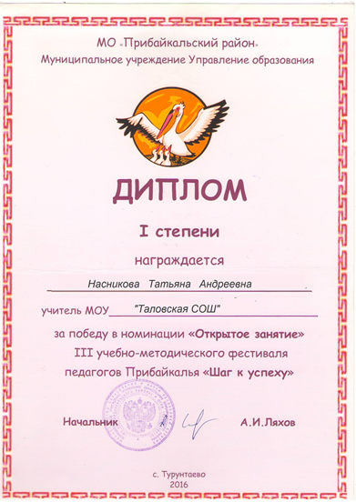  III Учебно -методический фестиваль Педагогов Прибайкалья «Шаг к успеху»  ( урок-тренинг « Путь к успеху»- 10 класс) – диплом I степени, номинация  « Открытое занятие» | 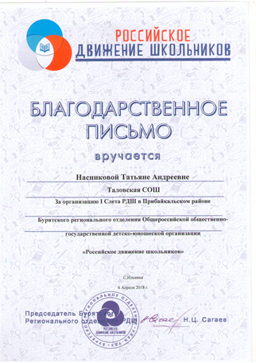  I слет РДШ в Прибайкальском районе  (тренинг «Мое здоровье в - моих руках»)
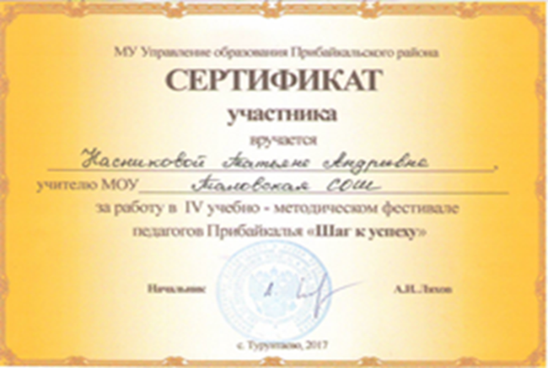  III Учебно-методический фестиваль Педагогов Прибайкалья «Шаг к успеху»  ( Урок-тренинг «Дружба») – сертификат участника  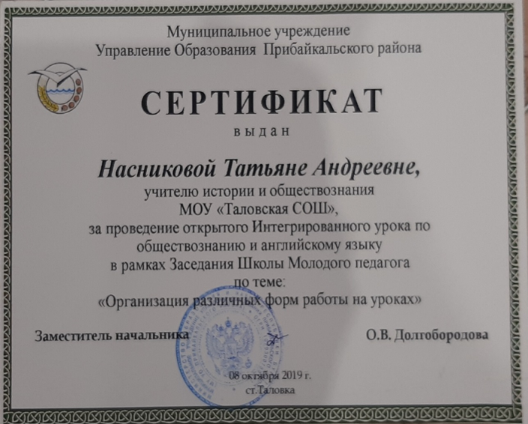  VI Учебно-методический фестиваль Педагогов Прибайкалья «Шаг к успеху»  (семинар – тренинг по взаимосотрудничеству между школами «Психологические приемы создания ситуации успеха»)- диплом Iстепени номинация  « Школа молодого педагога» | 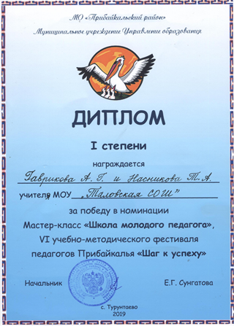  VI Учебно-методический фестиваль Педагогов Прибайкалья «Шаг к успеху»  (семинар – тренинг по взаимосотрудничеству между школами «Психологические приемы создания ситуации успеха»)- диплом Iстепени номинация  « Школа молодого педагога»  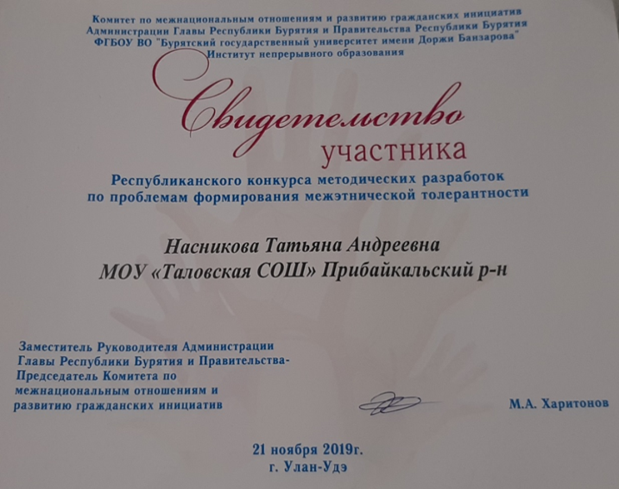  Республиканский конкурс методических разработок по проблемам формирования межэтнической толерантности  ( Урок - тренинг « Планета толерантности»-8 класс)- сертификат участника

Публикации
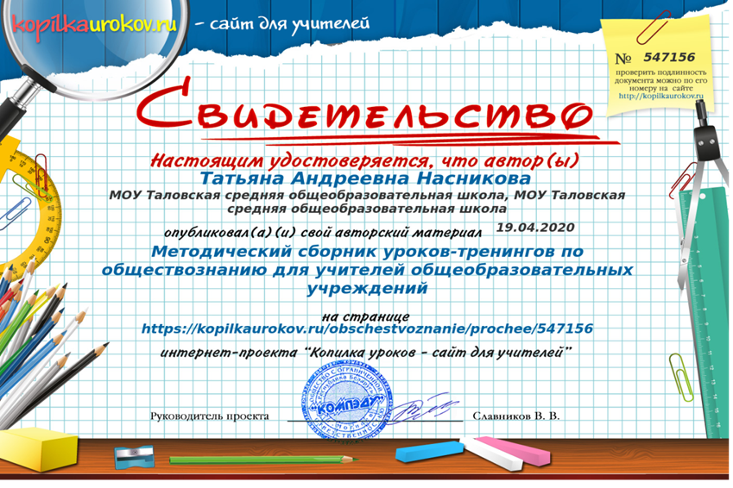
Свидетельство о публикации на сайте для учителей kopilkaurokov.ru авторского материала « Методический сборник уроков - тренингов по обществознанию для учителей общеобразовательных учреждений»

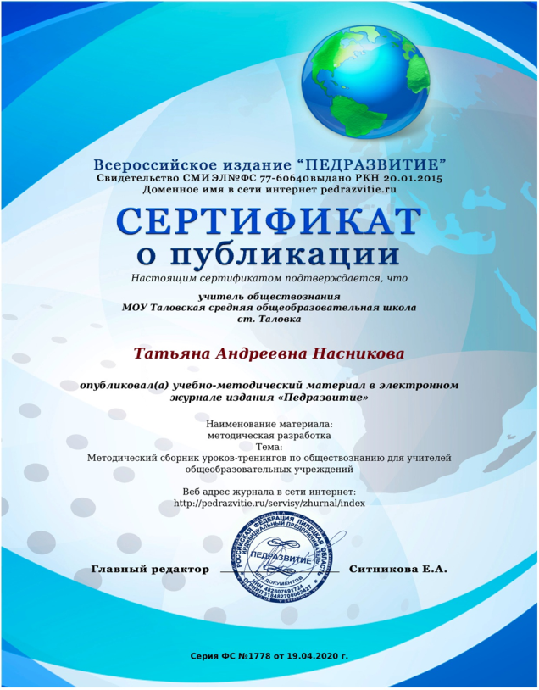
Сертификат о публикации на Всероссийском издании «Педразвитие» авторского материала « Методический сборник уроков - тренингов по обществознанию для учителей общеобразовательных учреждений»
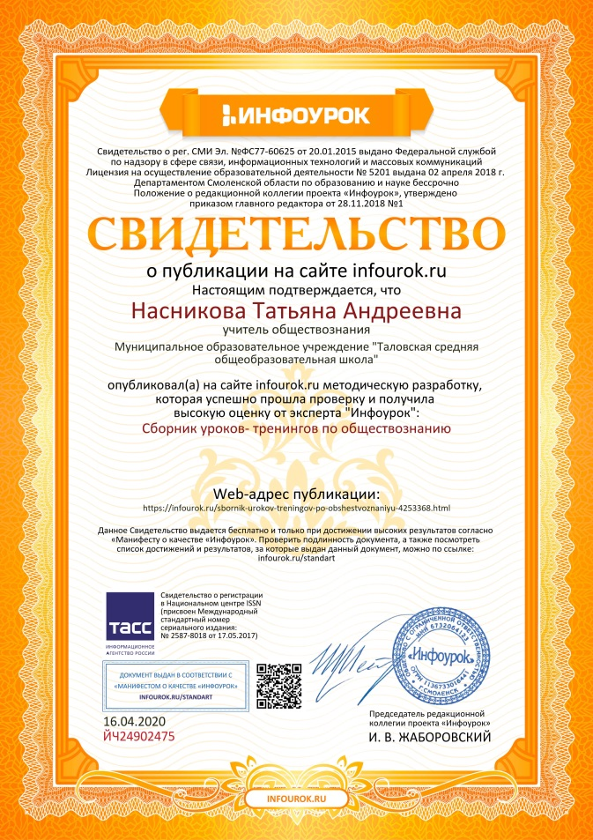
Свидетельство о публикации на сайте Инфоурок методическую разработку, которая успешно прошла проверку и получила высокую оценку от эксперта Инфоурок

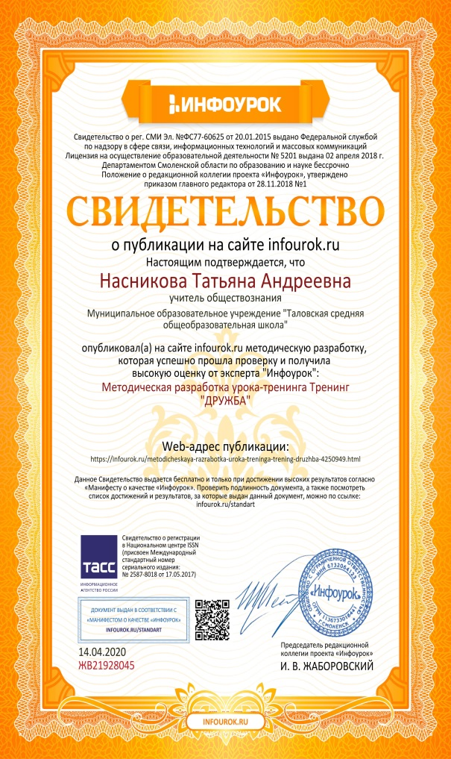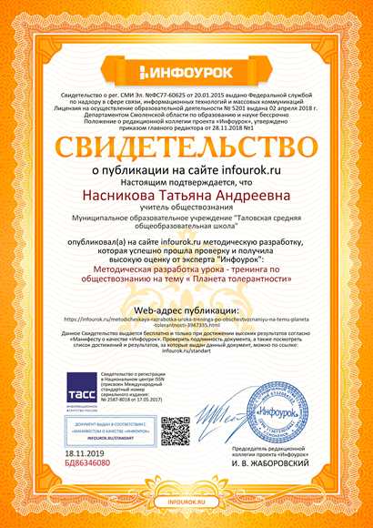

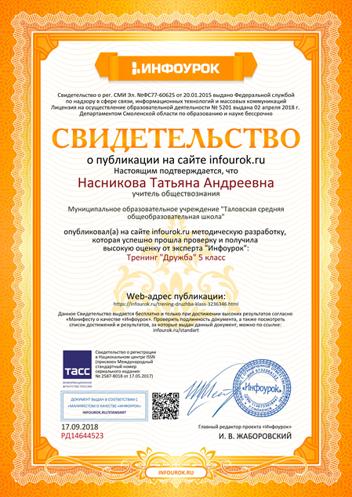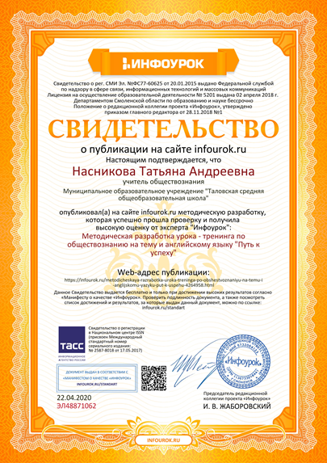

Фотогалерия

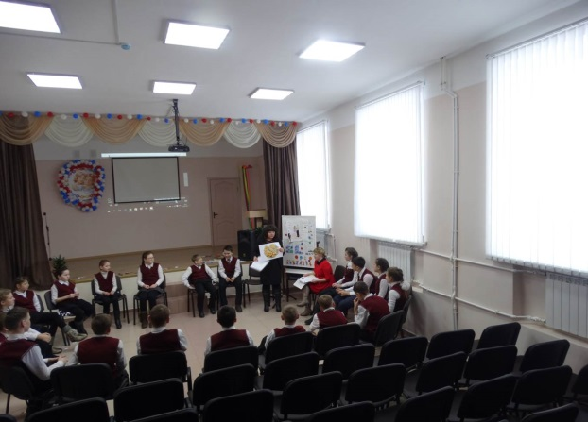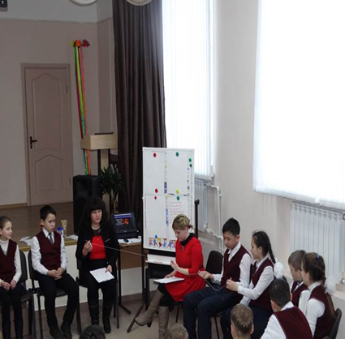

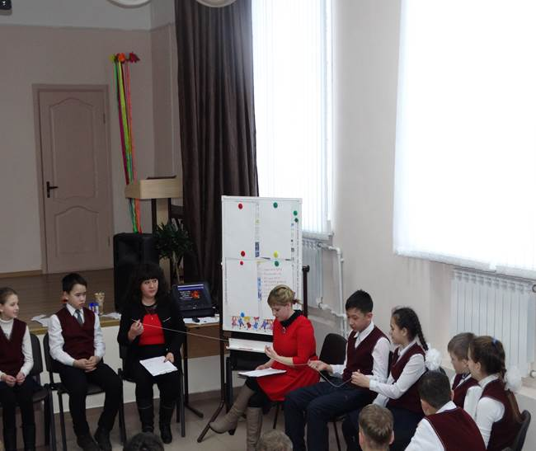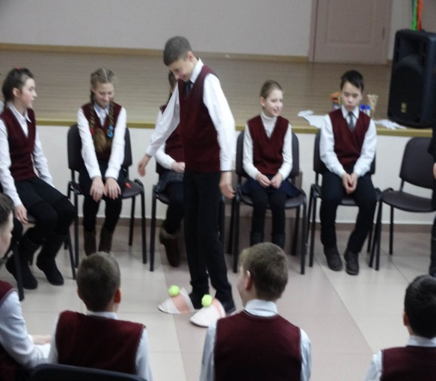

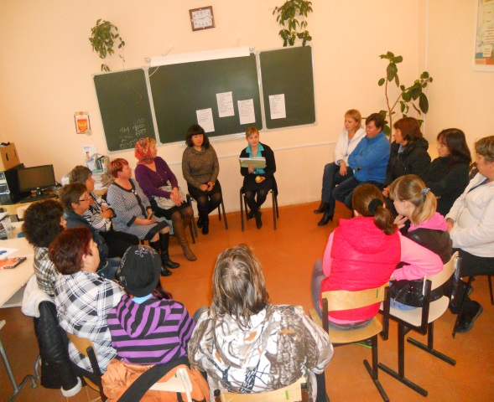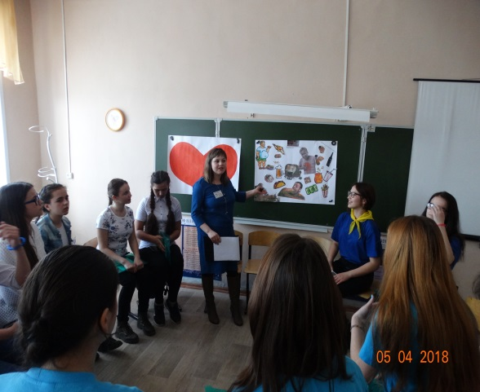

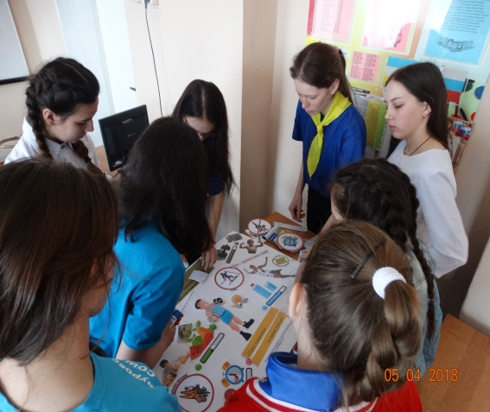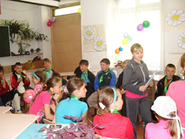

Селевко Г.К. Современные образовательные технологии: Учебное пособие. – М.: Народное образование, 2004г.
Колеченко А.К. Энциклопедия педагогических технологий: пособие для преподавателей. СПб.: КАРО, 2005.
Битянова М.А. Журнал «Первое сентября»№13, 14, 17 2009г
Тореева Т. А. К вопросу применения тренинговых технологий на уроках обществознания // Ломоносовские чтения. Сборник статей и тезисов. — 2017. — № 15. — С. 84–89.
https://cyberleninka.ru/article/n/razrabotka-treningovyh-uprazhneniy-po-pravu-v-ramkah-trebovaniy-fgos-poslednego-pokoleniya
Мухина С.А., Соловьева А.А. Нетрадиционные педагогические технологии в обучении.- Ростов н/Д: Издательство «Феникс», 2004.- 384 с
Безюлева Г.В., Шеламова Г.М. Толерантность. Взгляд – поиск - решение., М., 2002.

